**Заочный физико-математический лицей**

**«Авангард»**

Е. Н. Филатов

# алгебра

**9**

##### **Экспериментальный учебник**

**Часть 1**

###### 

###### **МОСКВА – 2017**



Заочный физико-математический лицей

«Авангард»

Е. Н. Филатов

# алгебра

9

##### Экспериментальный учебник

Часть 1

###### МОСКВА – 2017

Филатов Е. Н. Математика-9. Часть 1. Экспериментальный учебник. – М.: ЗФМЛ «Авангард», 2017. – с.

Учебник предназначен для углубленного изучения математики в 9-м классе. Главная цель учебника – научить учеников самостоятельно решать задачи, поэтому большое количество задач предлагается для самостоятельного решения. Все задачи условно разбиты на пять категорий сложности. К большинству задач приведены «подсказки» - краткие рекомендации к их решению и ответы.

© *Е.Н. Филатов, 2017*

© *Заочный физико-математический лицей «Авангард», 2017*

Макет подготовлен *Е.Н. Кочубей*

Подписано в печать . Формат 60×84/16.

Объем 18,0 п.л. Печать офсетная. Тираж экз. Заказ .

Автономная некоммерческая организация

"Заочный физико-математический лицей "Авангард"  
(АНО ЗФМЛ "Авангард"). 115446, Москва, Коломенский проезд, 16

**СОДЕРЖАНИЕ**

§ 1. Графики квадратной функции *у = ах*2 + *bx + c*  4

§ 2. Функции *у = хn* и их свойства

§ 3. Функция её свойства и график

§ 4. Функции их свойства и график

§ 5. Дробно-линейная функция ее свойства и график

§ 6. Уравнение окружности

§ 7. Функции их свойства и график

§ 8. Графики уравнений вида 

§ 9. Решение уравнений и систем уравнений с помощью графиков

§ 10.Графическое решение неравенств

ПОДСКАЗКИ

ОТВЕТЫ



**Глава 1. ГРАФИКИ ФУНКЦИЙ**

**§ 1. Графики квадратичной функции**

***у = ах*2 + *bx + c***

Функция вида *у = ах*2 + *bx + с* называется *квадратичной* при условии, что *а* ≠ 0. Коэффициенты *b* и *с* могут принимать любые значения. Например, квадратичными являются функции:

*у* = 2⋅*х*2 + 0⋅*х* + 0 = 2*х*2, где *а* = 2, *b* = 0, *с* = 0;

*у* = ⋅*х*2 + 2⋅*х* + 0 = *х*2+1, где *а* = , *b* = 2, *с* = 0;

*у* = (–1)⋅*х*2 + 0⋅*х* + 3 = –*х*2 + 3, где *а* = –1, *b* = 0, *с* = 3;

*у* = 1⋅*х*2 + 2⋅*х* + 3 = *х*2 + 2*х* + 3, где *а* = 1, *b* = 2, *с* = 3.

Но *не является* квадратичной функция *у* = 0⋅*х*2 + 2*х* + 3 = = 2*х* + 3, так как *у* = 2*х* + 3 – это, как вы знаете, *линейная* функция.

**Задача 1.1.** Определите, какие из функций являются квадратичными: а) 0⋅*х*2 + 1⋅*х* + 2; б) (–2)⋅*х*2 + 0⋅*х* – 2; в) *у* = 1⋅*х*2 – –2⋅*х* + 0; г) *у =* 2*х* + 102.

***Решение***. Квадратичными являются только функции б) и в), так как у этих функций коэффициент при *х*2 не равен нулю. Функции а) и г) – это линейные функции.

*Ответ*: б) и в).

СТОП! Решите самостоятельно.

**А1.** Определите, какие из функций являются квадратичными:

а) *у =* 3*х*2 + 5*х* + 6; б) *у* = 3*х* – 1; в) *у* = 5*х*2 – 7*х*; г) *у =* 9*х.*

**Б1.** Назовите коэффициенты *а*, *b* и *с* квадратичной функции:

а) *у =* 7*х*2 – 3*х* – 2; в) *у* = 8*х*2 – 2*х*;

б) *у* =*х*2 + 1; г) *у =* 

**График функции *у* = *ах*2**

Вспомним, что представляет из себя график функции *у* = *х*2. Для этого вычислим значения функции *у* при нескольких значениях аргумента *х* (табл. 1.1).

Таблица 1.1

|  |  |  |  |  |  |  |  |
| --- | --- | --- | --- | --- | --- | --- | --- |
| *х* | –3 | –2 | –1 | 0 | 1 | 2 | 3 |
| *у* | 9 | 4 | 1 | 0 | 1 | 4 | 9 |

Заметим следующее.

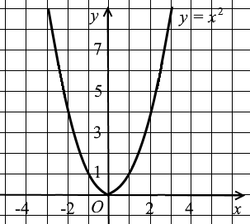

Рис. 1.1

1. Функция *у = х*2 определена для любого *х* ∈ (–∞,+∞). (Не всякая функция имеет такую *область определения*. Например, функция определена для всех *х*, кроме *х* = 0, а функция  только для *х* ≥ 0.)

2. *Область значений* нашей функции, т.е. множество чисел, которым может равняться величина *х*, – это все неотрицательные числа: *у* ∈ [0;+∞).

3. Квадрат любого числа есть число *неотрицательное*, поэтому *у = х*2 ≥ 0 при любом *х*. Причем *наименьшее значение* *у = =х*2 принимает при *х* = 0: *у*(0) = 02 = 0.

4. При *х* = 1 и *х* = –1 значения функции равны: *у*(1) = 12 = 1 и *у*(–1) = (–1)2 = 1. То же справедливо и для *х* = 2 и *х* –2: *у*(2) = =  *у*(–2) = 4, и для *х* = 3 и *х* = –3: *у*(3) = *у*(–3) = 9.

Нетрудно доказать, что для любого числа *х* справедливо:

*у*(*х*) *= у*(–*х*). В самом деле: *у*(*х*) *= х*2 ; *у*(–*х*) = (–*х*)2= *х*2= *у*(*х*).

Функция, у которой *у*(*х*) = *у*(–*х*) для любого *х* называется *чётной*, т.е. *у* = *ах*2 – чётная функция. Не все функции являются чётными, например, функция *у = х* не является чётной.

График функции *у = х*2 имеет вид, показанный на рис. 1.1. При этом очевидно, что функция убывает при *х* ∈ (–∞,0], так как на этом участке график *опускается*, и функция возрастает на участке [0, +∞), так как на этом участке график идет вверх. Также легко заметить, что график *у = х*2 симметричен относительно оси *у*, которая в данном случае является осью симметрии графика.

*Читатель*: А можно ли строго доказать, что график симметричен относительно оси *х*?

*Автор*: Давайте попробуем. Для этого сначала вспомним, что две точки *А*1 и *А*2 называются *симметричными относительно оси ОО*′, если:

1) они лежат на перпендикуляре, проведённом к оси *ОО*′;

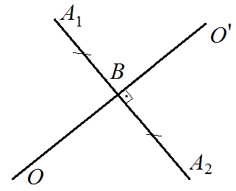

Рис. 1.2

2) они находятся на равном расстоянии от оси *ОО*′: *А*1*В* = *А*2*В* (рис. 1.2).

*Линия* называется *симметричной* относительно оси *ОО*′, если для *любой точки А*1, лежащей на этой линии с одной стороны от оси *ОО*′, *существует единственная точка* *А*2, лежащая на этой же линии с другой стороны от оси *ОО*′, симметричная точке *А*1. Например, окружность *симметрична* относительно оси *ОО*′ (рис. 1.3), а ломаная *ADC* *несимметрична* относительно оси *ОО*′(рис. 1.4).

Рис. 1.3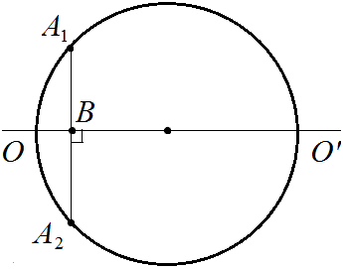 Рис. 1.4 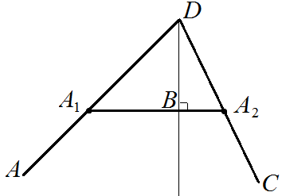

Рассмотрим график *у* = *х*2 (рис. 1.5). Возьмем справа от оси *у* произвольную точку *А*1. Пусть координаты этой точки равны *А*1(*х*0,). Проведем из точки *А*1 перпендикуляр *А*1*В* ⊥ *Оу*. Продолжим этот перпендикуляр по другую сторону от оси *у* до пересечения с графиком в точке *А*2.

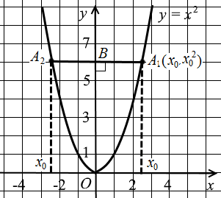

Рис. 1.5

Очевидно, что координаты точки *А*2 будут равны *А*1(–*х*0,). А это значит, что *А*1*В* = *А*2*В* = *х*0, т.е. точка *А*1 симметрична точке *А*2 относительно оси *у*. А поскольку мы взяли точку *А*1 совершенно произвольно, то для любой другой точки на нашем графике найдется симметричная ей точка.

Следовательно, график *у = х*2 – это линия, симметричная относительно оси *у*.

Заметим, что линия, которая задается формулой , где называется параболой, поэтому график

*у = х*2 – это парабола.

Точка, в которой парабола *у = х*2 достигает своего минимума, называется *вершиной параболы*, а ось симметрии параболы называется *осью параболы.*

Теперь рассмотрим график *у = ах*2, где *а* > 1. Пусть *а* = 2, т.е. *у =* 2*х*2. Возьмем произвольное значение аргумента *х = х*0, тогда *у*(*х*0) = 2⋅, т.е. значение функции *у* = 2*х*2 будет в 2 раза больше, чем функции *у = х*2. Следовательно, точка *А*1(*х*0, 2), принадлежащая графику *у =* 2*х*2, находится *в 2 раза выше* точки *А*(*х*0, ), принадлежащей графику *у = х*2 (рис. 1.6).

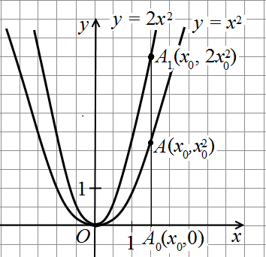

Рис. 1.6

Можно сказать, что график *у* = 2*х*2 получается «растяжением» графика *у = х*2 вдоль оси *Оу* в 2 раза.

*Читатель*: А график *у* = 3*х*2 получится растяжением графика *у = х*2 вдоль оси *Оу* в 3 раза?

*Автор*: Совершенно верно! А в общем случае график *у* = *ах*2 получается растяжением графика *у = х*2 вдоль оси *Оу* в *а* раз (рис. 1.7).

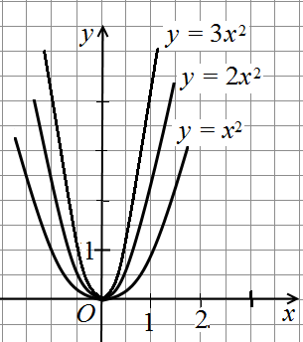

Рис. 1.7

*Читатель*: А как будет выглядеть график *у* = *ах*2, если 0 < *а* < 1?

*Автор*: Пусть, например, .

В этом случае для произвольного значения *х = х*0  т.е. значения *у*(*х*0) будет в 2 раза меньше значения функции *у* = *х*2 при *х* = *х*0. Значит, график будет представлять собой параболу *у = х*2, *сжатую* вдоль оси *Оу* в 2 раза. Нетрудно доказать, что график  будет представлять собой график *у = х*2, сжатый вдоль оси *Оу* в 3 раза (рис. 1.8). В общем случае график – это график *у = х*2, сжатый вдоль оси *Оу* в *а* раз.

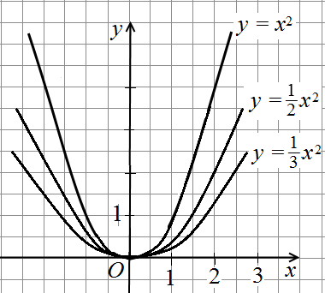

Рис. 1.8

Теперь рассмотрим график функции *у = ах*2 при *а* < 0. Возьмём функции  и  и запишем значения каждой из этих функций при различных значениях *х* (табл. 1.2)

Таблица 1.2

|  |  |  |  |  |  |  |  |
| --- | --- | --- | --- | --- | --- | --- | --- |
| *х* | –3 | –2 | –1 | 0 | 1 | 2 | 3 |
|  | 4,5 |  | 1 | 0 |  | 2 | 4,5 |
|  | –4,5 | – | –1 | 0 | – | –2 | –4,5 |

Легко видеть, что при любом значении *х*  и – это *противоположные* числа, т.е. числа, равные по модулю, но противоположные по знаку. Следовательно, чтобы получить из графика функции график функции , надо каждую точку первого графика *заменить* точкой с такой же абсциссой, но с противоположной ординатой, т.е. *симметричной* точкой относительно оси *х*. Это значит, что график функции симметричен графику функции  относительно оси *х* (рис. 1.9).

**Задача 1.2.** Изобразите схематически график и перечислите свойства функции: а) *у* = 0,2*х*2; б) *у* = –10*х*2; в) .

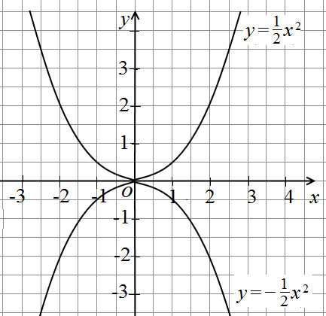

Рис. 1.9

***Решение***. Прежде всего, заметим, что вершина параболы *у = ах*2 всегда находится в начале координат, т.е. точка *О*(0;0) принадлежит каждому из наших графиков.

График *у = ах*2 при любом *а* ≠ 0 симметричен относительно оси *у*, поэтому достаточно построить одну «ветвь» параболы для *х* ≥ 0, а потом зеркально отразить её на левую полуплоскость.

Для схематического построения графика достаточно отметить пять точек на графике. Одна точка *О*(0;0) уже есть, значит, остались четыре: две точки берем при *х* > 0 и отмечаем две симметричные им для *х* < 0.

а) *у* = 0,2*х*2 .

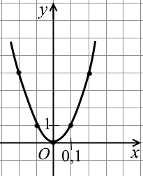

Рис. 1.10

*х* = 1, *у* = 0,2 ⋅12 = 0,2 точка (1; 0,2);

*х* = 2, *у* = 0,2 ⋅22 = 0,4 точка (2; 0,4).

Для наглядности возьмем по осям *х* и *у* *разные масштабы*: по оси *х* одна клеточка будет соответствовать 1, а по оси *у* – 0,1. Отметим точки на координатной плоскости и построим параболу (рис. 1.10).

Заметим, что *областью значений* функции является промежуток [0; +∞).

б) *у* = –10*х*2 .:

*х* = 1, *у* = –10 ⋅12 = –10точка (1;-10);

*х* = 2, *у* = –10 ⋅22 = –40точка(4; -40).

Возьмем такой масштаб: по оси *х* – одна клеточка равна 1, а по оси *у* – одна клеточка равна 10. Построим график (рис. 1.11).

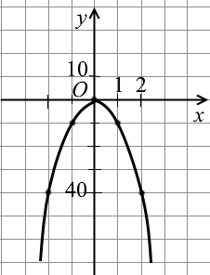

Рис. 1.11

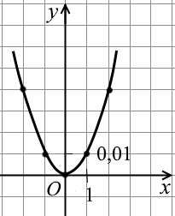

Рис. 1.12

в)  .

*х* = 1, *у* = ⋅12 = 0,01точка (1; 0,01);

*х* = 2, *у* = ⋅22 = 0,04точка (2; 0,04).

Возьмем такой масштаб: по оси *х* – одна клеточка равна 1, а по оси *у* – одна клеточка равна 0,01. Построим график (рис. 1.12).

СТОП! Решите самостоятельно.

**А2.** Найдите коэффициенты *а* для заданной функции *у = ах*2: а) *у* = 2*х*2; б) *у* = –8*х*2; в) *у* = 7*х*2; г) *у* = –*х*2.

**Б2.** При каких значениях *а* областью значений функции *у* = *ах*2 является промежуток: а) [0; +∞); б) (–∞; 0]?

**Б3.** Постройте график функции, выбрав удобные единичные отрезки: а) *у* = –3*х*2; б) *у* = –0,1*х*2; в) *у* = –200*х*2; г) *у* = –1000*х*2.

**В1.** Постройте график функции:

а)  б) 

Для каждой функции определите, является ли она возрастающей или убывающей.

**Точка *А*(*х*0;*у*0) принадлежит графику функции *у* = *kx*2**

**Задача 1.3.** а) Задана функция *у* = 3*х*2. Точка (–2; *а*) принадлежит графику этой функции. Найдите *а*.

б) Задана функция *у* = 3*х*2. Точка (*b*; 12) принадлежит графику этой функции. Найдите *b*.

в) Точка (1; 8) принадлежит графику функции *у = kх*2. Найдите *k*.

***Решение***.

а) Если точка (–2; *а*) принадлежит графику функции *у* = 3*х*2, то при *х* = –2 *у* = *а*, т.е. *а* = 3⋅(–2)2 = 3⋅4 = 12. Итак, *а* = 12.

б) Если точка (*b*; 12) принадлежит графику функции *у* = 3*х*2, то при *х* = *b* *у* = 12, т.е. 12 = 3⋅*b*2 → 4 = *b*2. Отсюда: *b* = 2, *b* = –2.

в) Если точка (1; 8) принадлежит графику функции *у* = *kх*2, то 8 = *k*⋅12 → 8 = *k*⋅1 = *k*. Итак, *k* = 8.

*Ответ*: а) *а* = 12; б) *b* = 2, *b* = –2; в) *k* = 8.

СТОП! Решите самостоятельно.

**А3.** Определите, принадлежат ли графику функции:

а) *у* = 8*х*2 точки *А*(2; 32), *В*(–3; 72), *С*(2,5; 18);

б) *у* = 0,05*х*2 точки *А*(5; 1,8), *В*(–10; 5), *С*(–8; 3,2).

**Б4.** Дана функция *у* = 5*х*2. При каких *х* значения функции равны 5; 0,2; –2; 0?

**В2.** а) Дана функция *у* = –3*х*2. Точка (*t*; –3) принадлежит графику этой функции. Найдите *t*.

б) Дана функция *у* = –0,2*х*2. Точка (–0,2; *t*) принадлежит графику этой функции. Найдите *t*.

**В3.** Найдите коэффициент *k* в уравнении параболы *y = kx*2, зная, что парабола проходит через точку:

а) *М*(2;20); б) *N*(–3; 27); в) *K*(1; 10); г) *L*(–4; 96).

**Записываем формулу параболы *у* = *ах*2 по графику**

**Задача 1.4.** На рис. 1.13 изображен график функции *у* = *ах*2. Определите *а*.

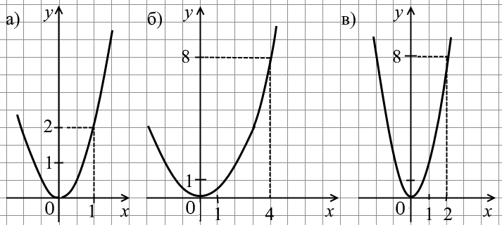

Рис. 1.13

***Решение***.

а) Заметим, что нашему графику принадлежит точка (1; 2), значит, 2 = *а*⋅12 → *а* = 2  *у* = 2*х*2.

б) Заметим, что нашему графику принадлежит точка (4; 8), значит, 8 = *а*⋅42 = *а*⋅16 → *а* =  *у* = *х*2.

в) Заметим, что нашему графику принадлежит точка (2; 8), значит, 8 = *а*⋅22 = *а*⋅4 → *а* = 2  *у* = 2*х*2.

*Ответ*: а) *а* =2; б) *а* =; в) *а* =2.

СТОП! Решите самостоятельно.

**Б5.** Напишите уравнение параболы *у* = *ах*2, график которой изображен на рис. 1.14.

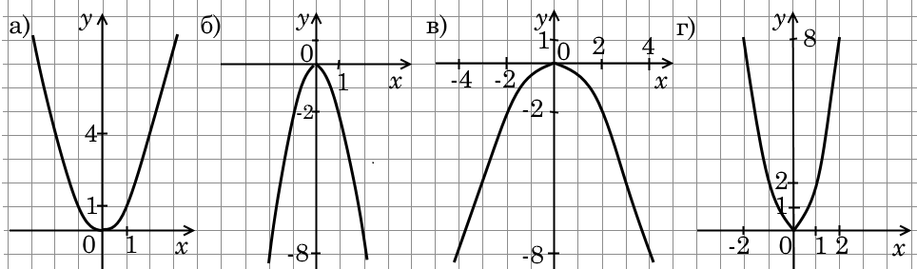

Рис. 1.14

**В4.** На рис. 1.15 изображен график функции *у* = *ах*2. Используя приведенные на рисунке данные, определите *а*.

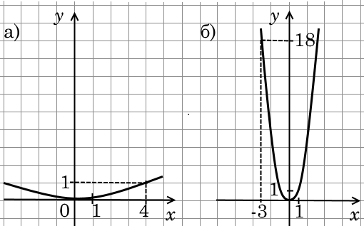

Рис. 1.15

**Исследуем функцию *у = ах*2: ищем промежутки**

**изменения функции и аргумента**

**Задача 1.5.** Постройте график функции *у* = 2*х*2 и определите:

а) на каком множестве значений аргумента функция возрастает, убывает;

б) какие значения принимает *у*, если *х* > 0, *x* < 0, *x* > 1, *x* > –2;

в) какие значения принимает *х*, если *у* ≥ 0, *у* ≥ 1, 0 ≤ *у* ≤ 3, 1 < *y*  < 4.

***Решение***.

Построим график функции *у* = 2*х*2 с помощью пяти точек (табл. 1.3), рис. 1.16.

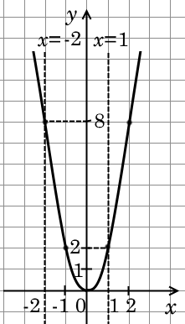

Рис. 1.16

|  |  |  |  |  |  |
| --- | --- | --- | --- | --- | --- |
| Таблица 1.3 | | | | | |
| *х* | –2 | –1 | 0 | 1 | 2 |
| *у* | 8 | 2 | 0 | 2 | 8 |

а) Мы видим, что при *х* ∈ (–∞; 0] график «опускается», т.е. чем больше *х*, тем меньше *у*. Значит, на этом промежутке функция убывает. На промежутке [0;+∞) график «поднимается», т.е. чем больше *х*, тем больше *у*. Значит, на этом промежутке функция возрастает.

б) Если *х* > 0, то *у* принимает значения от 0 до +∞, т.е. *у* ∈ (0;+ ∞).

Если *х* < 0, то, как и при *х* >0, *у* принимает значения от 0 до +∞, т.е. *у* ∈ (0;+ ∞).

Проведем на рис. 1.16 прямые *х* = 1 и *х* = -2. Мы видим, что если *х* > 1, т.е. справа от линии *х* = 1, *у* изменяется от 2 до +∞, значит, *у* ∈ (2;+ ∞). Значению *х* > –2 соответствует часть параболы *у =* 2*х*2, лежащая справа от прямой *х* = –2. Наименьшее значение, которое принимает *у* на этом участке, равно нулю, а наибольшее не существует, так как *у* неограниченно возрастает при *х* → +∞, поэтому *у* ∈ [0; +∞). Обратите внимание, что значение *у* = 0 входит в этот промежуток.

в) Еще раз изобразим график *у =* 2*х*2 и проведем на нем прямые *у* = 1, *у* = 3 и *у* = 4 (рис. 1.17).

Прежде чем ответить на вопрос задачи, найдем координаты *х* (абсциссы) точек пересечения параболы *у* = 2*х*2 с прямыми: *у* = 1 (точки *А* и *А*1), *у* = 3 (точки *В* и *В*1) и *у* = 4 (точки *С* и *С*1).

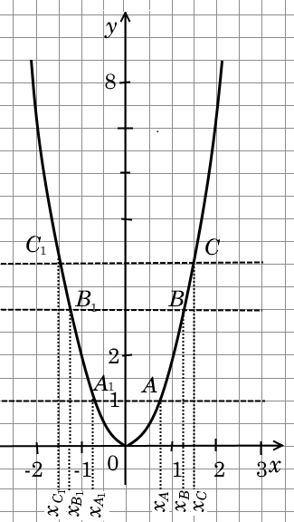

Рис. 1.17

Точки *А* и *А*1:

2*х*2 = 1→ *х*2 = ;

 .

Точки *В* и *В*1:

2*х*2 = 3→ *х*2 = ;

 .

Точки *С* и *С*1:

2*х*2 = 4→ *х*2 = ;  .

Теперь ответим на вопросы задачи.

Если *у* ≥ 0, то *х* – любое число, *х* ∈ (–∞;+∞).

Если *у* ≥ 1, то речь идет об участке параболы, лежащем выше прямой *у* = 1, включая точки *А* и *А*1. В этом случае *х* ≤ *хА*1 и *х* ≥ *хА* или *х* ∈ (–∞;.

Если 0 ≤ *у* ≤ 3, то речь идет об участке параболы между осью *х* и прямой *у* = 3 (включая точки 0, *В*1 и *В*). Тогда *хВ*1 ≤ *х* ≤ *хВ* или *х* ∈ .

Если 1 <*y* < 4, то здесь рассматриваются два участка параболы между прямыми *у* = 1 и *у* = 4 (точки *А*1, *С*1, *А* и *С* сюда не входят). Тогда *хС*1 < *х* < *хA*1 и *хA* < *х* < *хC* или *х* ∈ .

*Ответ*: а) возрастает на [0; +∞), и убывает на (–∞; 0];

б) *у* ∈ (0; +∞), *у* ∈ (0;+∞), *у* ∈ (2;+ ∞), *у* ∈ [0;+∞);

в) *х* ∈ (–∞;+∞), *х* ∈ (–∞;; *х* ∈ ; *х* ∈ .

СТОП! Решите самостоятельно.

**А4.** Определите, на каком множестве возрастает функция:

а) *у* = 10*х*2; б) *у* = –5*х*2; в) *у* = –0,5*х*2; г) *у* = 0,5*х*2.

**Б6.** Дана функция *у* = –*х*2. Постройте график функции. С помощью графика определите, при каких *х*:

а) *у* > 0; б) *у* ≤ 0; в) *у* < 1; г) *у* ≤ –4.

**В5.** Дана функция *у* = –0,1*х*2. Постройте график функции. С помощью графика определите, какие значения принимает функция, если: а) *х* > 0; б) *х* ≥ 2; и при каких значениях аргумента: в) *у* > –2; г) –1 < *y* < –2.

**График функции *у = ах*2 + *с***

*Автор*: Допустим, у нас есть график функции *у* = *ах*2. Как из него получить график функции *у = ах*2 + *с*?

*Читатель*: Если взять произвольное значение *х = х*0, то значение функции *у = ах*2 при этом значении *х* будет равно *у*1(*х*0) =, а значение функции *у = ах*2 + *с* будет равно *у*2(*х*0) =+ *с*. Таким образом, *у*2 будет больше *у*1 на величину *с*, т.е. точка (*х*0; *у*2) будет находиться *выше* точки (*х*0; *у*1) на *с* единиц. Поскольку это верно для любой точки, то чтобы получить график *у = ах*2 + *с*, надо параболу *у = ах*2 поднять на *с* единиц вверх. Например, график функции *у* = *х*2 + 2 получится, если мы поднимем график *у = х*2 на две единицы вверх (рис. 1.18), а график функции *у* получится, если график

*у =* поднять вверх на три единицы (рис. 1.19).

|  |  |
| --- | --- |
| Рис. 1.19 | *Автор*: Вы правы, но с одной существенной оговоркой: если *с* > 0. Если же *с* < 0, то график *у* = *ах*2 следует опустить на |*c*| единиц вниз. Например, чтобы получить график функции *у* = 1,5*х*2 – 6, надо параболу *у* = 1,5*х*2 опустить на шесть единиц вниз (рис. 1.20). А для того, чтобы получить график функции , параболу *у*надо опустить на четыре единицы вниз (рис. 1.21).    Рис. 1.21 |

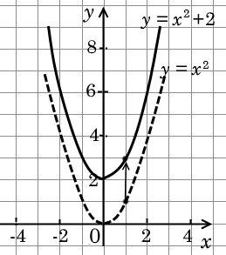 Рис.1.18

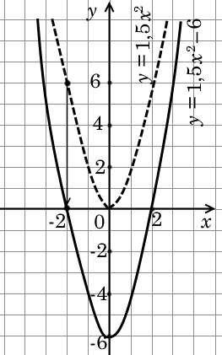**Рис. 1.20**

**Записываем формулу параболы *у* = *ах*2 + *с***

**по «словесному» описанию**

**Задача 1.6.** Определите, какой формулой задана функция, график которой получен из параболы *у = х*2 в результате:

а) переноса вершины в точку (0; 5);

б) переноса вершины в точку (0; –3);

в) сжатия по оси *у* в 2 раза и переноса вершины в точку (0; 3);

г) растяжения по оси *у* в 2 раза и переноса вершины в точку (0; –2).

***Решение***.

а) Если мы перенесли вершину параболы *у = х*2 из точки (0; 0) в точку (0; 5), значит, мы *подняли* параболу на 5 единиц вверх, и её новая формула *у = х*2 + 5.

б) Если мы перенесли вершину параболы *у = х*2 из точки (0; 0) в точку (0; –3), значит, мы *опустили* параболу на 3 единицы вниз, и её новая формула *у = х*2 – 3.

в) Если мы сжали параболу *у = х*2 вдоль оси *у* в 2 раза (не трогая пока её вершины), то мы получили параболу . Если мы затем перенесли вершину этой параболы из точки (0; 0) в точку (0; 3), значит, мы *подняли* всю параболу на 3 единицы вверх, и её новая формула + 3.

в) Если мы растянули параболу *у = х*2 вдоль оси *х* в 2 раза (не трогая пока её вершины), то мы получили параболу *у* = 2*х*2. Если мы перенесли вершину этой параболы из точки (0; 0) в точку (0; –2), значит, мы *опустили* параболу на 2 единицы вниз, и её новая формула *у* = 2*х*2 – 2.

*Ответ*: а) *у = х*2 + 5; б) *у = х*2 – 3; в) + 3; г) *у* = 2*х*2 – 2.

СТОП! Решите самостоятельно.

**А5.** Даны функции: *у* = 1,3*х*2 – 1,2; *у* = –1,4 – 2,5*х*2; *у* = 2,5 – 3*х*2; *у* = 3,5*х*2 + 2,7; *у* = –0,7*х*2 – 3,5; *у* = 6,1 – 0,8*х*2. Из них выберите те, которые принимают: а) только положительные значения (укажите наименьшее значение функции; б) только отрицательные значения.

**Б7.** Определите, график какой функции получится, если параболу *у* = 2*х*2 перенести:

а) на 3 единицы масштаба вверх вдоль оси *у*;

б) на 7 единиц масштаба вниз вдоль оси *у*;

в) на 0,1 единицы масштаба вверх вдоль оси *у*;

г) на  единицы масштаба вниз вдоль оси *у*.

**Б8.** Изобразите схематически график функции и задайте эту функцию формулой, если известно, что её график получен сдвигом вдоль оси *у*:

а) параболы *у* = 2*х*2 на 4 единицы вверх;

б) параболы *у* =*х*2 на 5 единицы вниз;

в) параболы *у* = –*х*2 на 2,5 единицы вверх;

г) параболы *у* = –3*х*2 на 1,5 единицы вниз.

**По графику записываем функцию**

**Задача 1.7.** Задайте формулой каждую функцию, график которой изображен на рис. 1.22.

***Решение.***

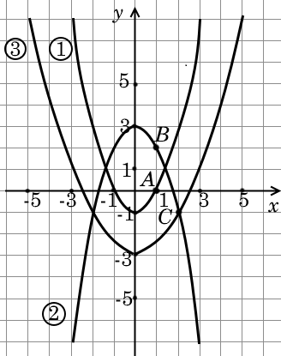

Рис. 1.22

1. Начнем с параболы ①. Её вершина находится в точке (0; –1). Можно сказать, что она получена *опусканием* параболы

*у* = *ах*2 на одну единицу вниз. Значит, формула нашей параболы *у* = *ах*2 – 1. Остается найти *а*. Рассмотрим точку пересечения параболы с осью *х*: *А*(1; 0). Значит, если *х* = 1, то *у* = 0. Подставим эти значения в формулу *у* = *ах*2 – 1 и получим:

0 = *а*⋅12 – 1 → *а*⋅12 = 1 → *а* = 1.

Итак, *у = х*2 – 1.

2. Рассмотрим параболу ②. Поскольку её ветви направлены вниз, то *а* < 0. Вершина параболы находится в точке (0; 3), т.е. параболу получили, *подняв* параболу *у = ах*2 на 3 единицы вверх. Значит, наша парабола задается формулой *у = ах*2 + 3. Осталось найти *а*. Возьмём на параболе точку *В*(1; 2), значит, если *х* = 1, то *у* = 2, тогда 2 = *а*⋅12 + 3 → 2 – 3 = *а*⋅1 → *а* = –1, отсюда *у* = –*х*2 + 3.

3. Рассмотрим параболу ③. Вершина параболы находится в точке (0; –3), т.е. параболу получили *опусканием* параболы *у = ах*2 на 3 единицы вниз. Значит, эта парабола задается формулой *у = ах*2 – 3. Осталось найти *а*. Возьмём принадлежащую графику точку *С*(2; –1), значит, при *х* = 2 *у* = –1, тогда

–1 = *а*⋅22 – 3 → –1 + 3 = *а*⋅4 → 2 = *а*⋅4 → , .

*Ответ*: 1) *у = х*2 –1; 2) *у = –х*2 + 3; 3) .

СТОП! Решите самостоятельно.

**А6.** На рис. 1.23 изображены графики функций вида *у = ах*2 + *q*. В каждом случае укажите знаки коэффициентов *а* и *q*.

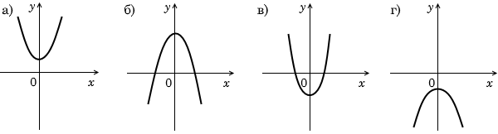

Рис. 1.23

**Б9.** Задайте формулой параболу, изображенную на рис. 1.24, если известно, что она получена сдвигом вдоль оси *у* параболы: а) *у* = *х*2; б)  в) *у* = –2*х*2; г) *у* = –*х*2.

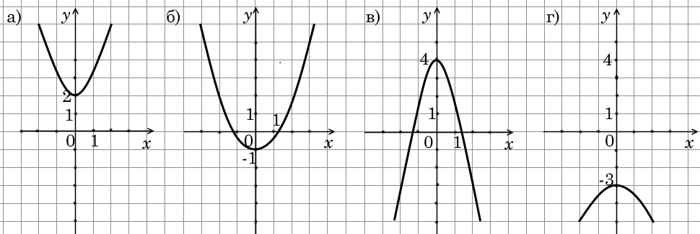

Рис. 1.24

**В6.** Напишите уравнение параболы *у* = *ах*2 + *т*, изображенной на рис. 1.25.

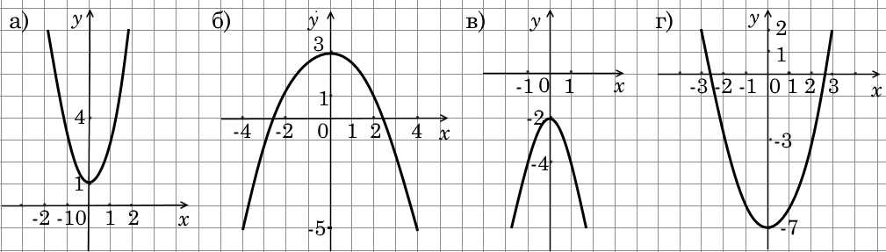

Рис. 1.25

**Строим графики *у = ах*2 + *с***

**Задача 1.8.** Постройте графики функций:

а) *у = х*2 + 1; б) *у* = *х*2 – 4; в) *у* = –2*х*2 + 2; г) *у* = –2*х*2 – 3;

д)

***Решение***.

а) График функции *у* = *х*2 + 1 представляет собой график функции *у = х*2, поднятый вдоль оси *у* на одну единицу вверх.

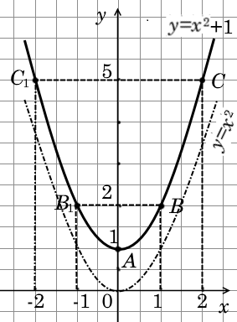

Рис. 1.26

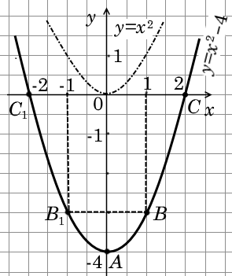

Рис. 1.27

Начнем с того, что отметим на чертеже вершину параболы -

точку, в которой функция *у* = *х*2 + 1 принимает наименьшее значение. Очевидно, что это – точка *А*(0; 1) (рис. 1.26).

Возьмём ещё два значения *х*: *х* = 1 и *х* = 2 и найдём соответствующие им значения *у*: *у*(1) =12 + 1 = 2, *у*(2) = 22 + 1 = 5. Получили точки: *В*(1; 2) и *С*(2; 5).

Теперь вспомним о том, что наш график симметричен относительно оси *у* и отметим две точки:

 и , симметричные точкам *В*(1; 2) и *С*(2; 5) соответственно.

У нас уже 5 точек – для схематического графика вполне достаточно. Проводим через них параболу (рис. 1.26).

б) График функции *у* = *х*2 – 4 представляет собой график функции *у = х*2, опущенный вниз вдоль оси *у* на 4 единицы вниз.

Вершина параболы *у* = *х*2 – 4 находится на 4 единицы ниже вершины параболы *у* = *х*2 в точке *А*(0; –4) (рис. 1.27).

Возьмём ещё два значения *х*: *х* = 1 и *х* = 2, и вычислим соответствующие им значения *у:*

; .

Мы получили две точки: *В*(1; –3) и *С*(2; 0).

Строим симметричные им относительно оси *у* точки *В*1(–1; –3) и *С*1(–2; 0) и проводим через все эти точки параболу ( рис. 1.27).

в) График функции *у* = –2*х*2 + 2 представляет собой параболу *у =* –2*х*2, поднятую вдоль оси *у* на 2 единицы вверх. Поскольку в данном случае *а* = –2 < 0, то ветви параболы направлены вниз. Вершина параболы находится в точке *А*(0; 2) – в этой точке функция *у* = –2*х*2 + 2 достигает своего наибольшего значения: *у*макс = 2. Найдем координаты еще двух точек графика:

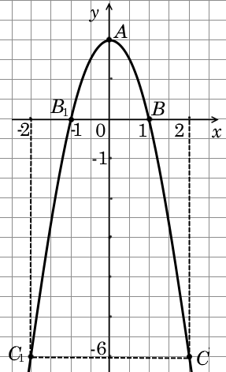

Рис. 1.28

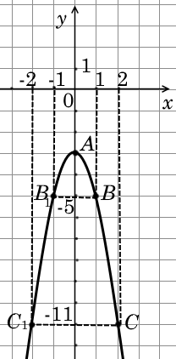

Рис. 1.29

*х* = 1: *у*(1) = –2⋅12 + 2 = 0 точка *В*(1; 0);

*х* = 2: *у*(2) = –2⋅22 + 2 = –8 + 2 = –6 точка *С*(2; –6).

Отметим симметричные им точки *В*1(–1; 0) и *С*1(–2; –6) и проведем через все эти точки параболу (рис. 1.28).

г) График функции *у* = –2*х*2 – 3 - это график параболы *у =* –2*х*2, опущенный вдоль оси *у* на 3 единицы вниз. Его вершина – точка *А*(0;–3). Найдем координаты еще двух точек графика:

*х* = 1: *у*(1) = –2⋅12 – 3 = –5  точка *В*(1; –5);

*х* = 2: *у*(2) = –2⋅22 – 3 = –8 – 3 = –11  точка *С*(2; –11).

Симметричные им точки: *В*1(–1; –5) и *С*1(–2; –11). Через указанные точки проводим параболу (рис. 1.29).

д)  начнем с того, что изобразим на координатной плоскости оба графика: *у* = 2*х*2 + 1 и *у* = –*х*2 + 1 (рис. 1.30). График *у* = 2*х*2 + 1 – это парабола *у* = 2*х*2, поднятая на одну единицу вверх, а график *у* = –*х*2 + 1 – это парабола *у* = –*х*2, тоже поднятая на одну единицу вверх. Вершины обеих парабол находятся в одной точке (0; 1).

Теперь обведем жирной линией часть параболы *у* = –*х*2 + 1 слева от оси *у* (**), а затем – часть параболы *у* = 2*х*2 + 1 справа от оси *у*

(, включая точку (0;1) ).

(включая точку (0; 1)), а так как в уравнении *у* = –*х*2 + 1 *х* < 0, то обведем часть данной параболы слева (рис. 1.31).

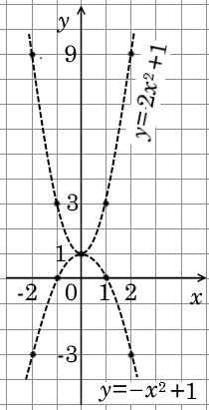

Рис. 1.30

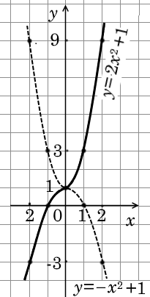

Рис. 1.31

Мы получили график функции 

СТОП! Решите самостоятельно.

**А7.** Определите, в каких координатных четвертях расположен график функции:

а) *у* = 3*х*2 + 4; б) *у* = –5*х*2 – 1; в) *у* = 2*х*2 – 4.

**Б10.** Постройте график функции:

а) *у* = *х*2 –1; б) *у* = –*х*2 + 9;

в)  г) 

**В7.** Постройте график функции:

а)б)

**График функции *у = а*(*х – l*)2**

*Автор*: Давайте попробуем построить график функции *у* = (*х* –3)2. Как Вы думаете, при каком значении *х* функция принимает наименьшее значение?

*Читатель*: Я думаю, при *х* = 3, так как *у*(3) = (3 – 3)2 = 02 = 0.

При любом другом *х* *у*(*х*) > 0, так как квадрат любого числа, отличного от нуля, есть величина положительная.

*Автор*: Верно. Теперь давайте вычислим значения *у* при следующих значениях *х*: 1, 2, 4 и 5, получим:

|  |  |  |  |  |  |
| --- | --- | --- | --- | --- | --- |
| Таблица 1.4 | | | | | |
| *х* | 1 | 2 | 3 | 4 | 5 |
| *у* | 4 | 1 | 0 | 1 | 4 |
| Таблица 1.5 | | | | | |
| *х* | –2 | –1 | 0 | 1 | 2 |
| *у* | 4 | 1 | 0 | 1 | 4 |

*у*(1) = (1 – 3)2 = (–2)2 = 4;

*у*(2) = (2 – 3)2 = (–1)2 = 1;

*у*(4) = (4 – 3)2 = 12 = 1;

*у*(5) = (5 – 3)2 = 22 = 4.

Представим результаты в виде таблицы (табл. 1.4).

Теперь составим таблицу значений функции *у = х*2 для *х* = –2, –1, 0, 1, 2 (табл. 1.5).

Посмотрите внимательно на эти таблицы. Нет ли в них какого-либо сходства?

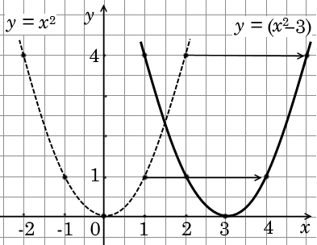

Рис. 1.32

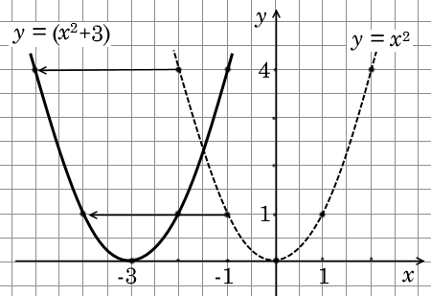

Рис. 1.33

*Читатель*: Конечно, есть! Если ввести обозначение *у*1 = (*х* – 3)2 и *у*2 = *х*2, то получим:

*у*1(1) = *у*2(–2) = 4;

*у*1(2) = *у*2(–1) = 1;

*у*1(3) = *у*2(0) = 0;

*у*1(4) = *у*2(1) = 1;

*у*1(5) = *у*2(2) = 4.

То есть *очень похоже*, что график *у* = (*х* – 3)2 – это график функции *у* = *х*2, только сдвинутый вправо по оси *х* на 3 единицы, так, что его вершина находится в точке (3; 0) (рис. 1.32).

*Автор*: Вы правы! А каким будет график функции *у* = (*х* + 3)2?

*Читатель*: Думаю, что это тоже будет парабола, причем её наименьшее значение будет достигаться при *х = –*3, т.е. *у*(–3) = (–3 + 3)2 = 0. Значит, в точке (–3; 0) будет находится вершина этой параболы. То есть, это будет парабола *у = х*2, сдвинутая вдоль оси *х* на 3 единицы влево (рис. 1.33).

*Автор*: Но все-таки согласитесь, что Ваши рассуждения не очень строгие. Из того, что значения функций *у = х*2 и *у* = (*х* – 3)2 совпадают в нескольких точках, ещё не следует, что *у* = (*х* – 3)2 – это парабола *у = х*2, сдвинутая на 3 единицы вправо. Давайте докажем это *строго*.

Пусть у нас есть система координат *х*0*у*, в которой мы хотим построить график *у =* (*х* – 3)2. Построим еще одну систему координат *х*′0′*у*′, такую, что координаты *х* ′ и *х* связаны равенством *х*′ = *х* – 3, т.е. если *х* = 0, то *х*′ = –3; если *х* = 1, то *х*′ = –2; если *х =*3, то *х*′ = 0. И пусть при этом *у = у*′.

Это будет означать, что наша новая система координат *х*′0′*у*′ будет сдвинута относительно исходной системы координат *х*0*у* на 3 единицы вправо (рис. 1.34).

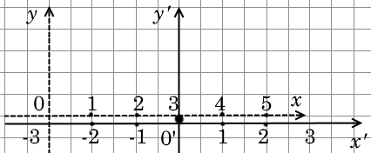 Рис. 1.34

*Читатель*: А зачем нам нужна эта новая система координат?

*Автор*: Поскольку *х* – 3 = *х*′, а *у* = *у*′, то функция *у* = (*х* – 3)2 в системе координат *х*′0′*у*′ имеет вид *у′* = (*х* – 3)2 = (*х*′)2, а это «обычная», хорошо нам известная парабола, только с вершиной в точке 0′, и мы можем теперь с полным правом её построить (рис. 1.35).

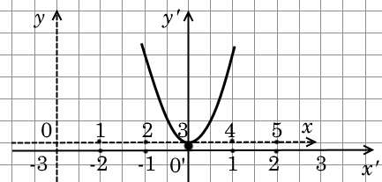 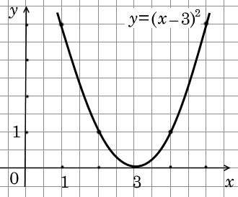

Рис. 1.35 Рис. 1.36

А теперь мы можем благополучно «забыть» о новой системе координат *х*′0′*у* и увидеть, что график *у* = (*х* – 3)2 – это действительно парабола *у = х*2, сдвинутая на 3 единицы вправо (рис. 1.36).

Рассуждая аналогично, нетрудно доказать, что график функции *у* = (*х* + 3)2 – это парабола *у = х*2, сдвинутая на 3 единицы влево. (Для этого надо ввести систему координат *х*′0′*у*′, где *х*′ = *х* + 3.)

**Задача 1.9.** Постройте графики функций *у* = 2(*х* – 1)2 и 

***Решение***.

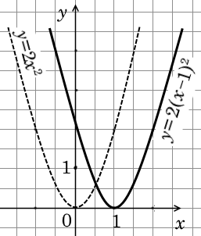

Рис. 1.37

*Читатель*: Если по аналогии с рассмотренным ранее графиком *у* = (*х* – 3)2 ввести замену переменной *х*′= *х* – 1, получим

*у*′ = *у* = =2(*х*′)2, т.е. в системе координат *х*′0′*у*′ наш график – это парабола *у*′ = 2(*х*′)2. А начало координат 0′ в «старой» системе координат *х*0*у* имеет координаты (1; 0). Получается, что график *у* = 2(*х* – 1)2 – это парабола *у* = 2*х*2, смещенная вдоль оси *х* на одну единицу вправо (рис. 1.37).

Кстати, догадаться, что вершина параболы находится в точке *х* = 1 очень легко, ведь при *х* = 1 *у* = 2(1 – 1)2 = 0, а 0 – это минимальное значение функции *у* = 2(*х* – 1)2.

*Автор*: Верно.

*Читатель*: Теперь построим график  Ясно, что это парабола, ветви которой направлены вниз, а её вершина имеет координату *х*в = –1, так как при *х* = –1  Если сделать замену переменных *х*′=*х* + 1 получим  Значит, график функции – это парабола  сдвинутая вдоль оси *х* влево на одну единицу (рис. 1.38).

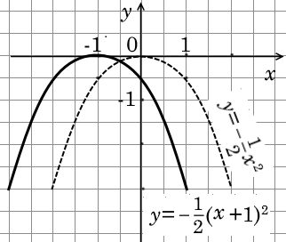

Рис. 1.38

*Автор*: Совершенно верно.

СТОП! Решите самостоятельно.

**Б11.** Объясните, как с помощью графика функции *у = х*2 можно получить график функции:

а) *у* = (*х* + 5)2; б) *у* = –(*х* + 5)2; в) *у* = 2(*х* –1)2; г) *у* = –2(*х* – 1)2.

**В8.** Постройте график функции:

а) *у* = (*х* – 4)2; б) *у* = 2(*х* + 2)2; в) *у* = –(*х* + 3)2; г)

Воспользуйтесь следующим планом:

1) найдите координаты вершины параболы и отметьте вершину в координатной плоскости;

2) проведите через вершину ось симметрии параболы;

3) покажите маленькой дугой направление ветвей параболы;

4) постройте несколько точек графика по разные стороны от оси симметрии;

5) соедините построенные точки параболы плавной линией.

**По графику получаем формулу *у = а*(*х – l*)2**

**Задача 1.10.** Задайте формулой параболу, изображенную на рис. 1.39, если известно, что она получена сдвигом вдоль оси *х* параболы *у* = 2*х*2.

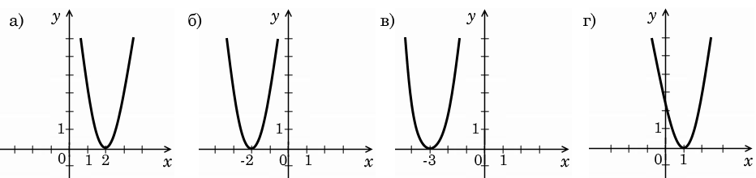

Рис. 1.39

***Решение***.

а) Наша парабола получена сдвигом параболы *у* = 2*х*2 на две единицы вправо, её вершина находится в точке (2; 0).Значит, если мы мысленно поместим начало координат 0′ в точку (2; 0), то в этой новой системе координат график нашей параболы примет вид *у* = 2(*х*′)2. Но так как при *х* = 2 *х*′= 0, то можно сделать вывод, что *х*′ = *х* –2, а формула данной параболы *у* = 2(*х* –2)2.

*Читатель*: А так как абсцисса вершины параболы *х*в = 2, то получается, что формула нашей параболы *у* = 2(*х* – *х*в)2?

*Автор*: Совершенно верно! Значит, если парабола *у = ах*2 смещена вдоль оси *х* в точку с абсциссой *х* = *х*в, то её формула запишется так:

*у = а*(*х – х*в)2. (1.1)

И эта формула поможет нам легко ответить на остальные вопросы этой задачи.

б) Абсцисса вершины данной параболы *х*в = –2, значит, по формуле (1.1) *у* = 2(*х* – *х*в)2 = 2(*х* – (–2))2 = 2(*х* + 2)2.

в) Абсцисса вершины данной параболы *х*в = –3, значит, по формуле (1.1) *у* = 2(*х* – *х*в)2 = 2(*х* – (–3))2 = 2(*х* + 3)2.

г) Абсцисса вершины данной параболы *х*в = 1, значит по формуле (1.1) *у* = 2(*х* – *х*в)2 = 2(*х* – 1)2.

*Ответ*: а) *у* = 2(*х* –2)2; б) *у* = 2(*х* +2)2; в) *у* = 2(*х* + 3)2;

г) *у* = 2(*х* – 1)2.

СТОП! Решите самостоятельно.

**Б12.** На рис. 1.40 изображены графики функций: *у* = 0,7*х*2 + 1; *у* = –0,7*х*2 + 1; *у* = 0,7(*х* – 1)2; *у* = –0,7(*х* – 1)2. Для каждого графика укажите соответствующую формулу.

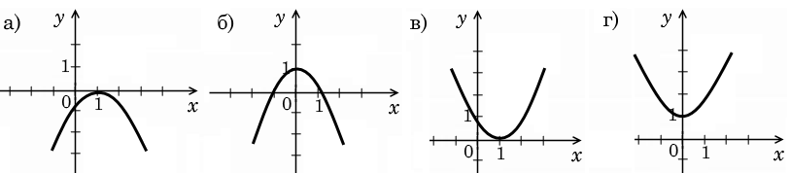

Рис. 1.40

**В9.** Напишите уравнение параболы *у = а*(*х* – *l*)2, изображенной на рис. 1.41.

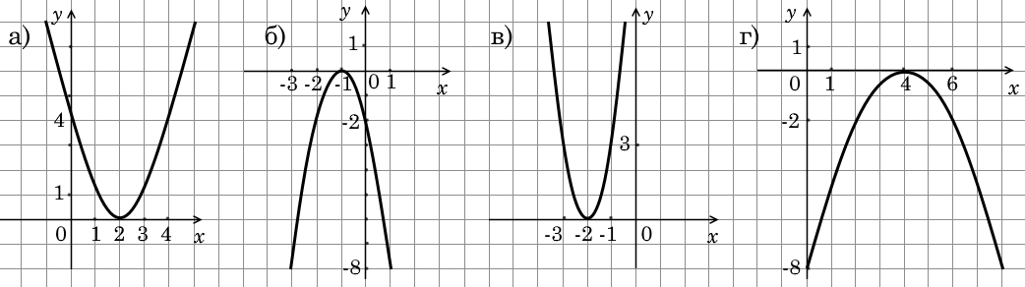

Рис. 1.41

**Подробно исследуем график функции *у = а*(*х – l*)**

**Задача 1.11.** Дана парабола *у* = (*х* – 2)2.

а) Определите координаты вершины параболы.

б) Запишите уравнение оси симметрии параболы.

в) Укажите область определения функции.

г) Укажите, какие значения может принимать *у*.

д) Постройте график функции.

е) Определите, как изменяется *у*, если аргумент *х* изменяется от –∞ до 2, от 2 до +∞.

ж) При каком *х* функция принимает наименьшее значение? Принимает ли функция наибольшее значение?

з) Укажите, в каких точках график функции пересекает ось *х*, ось *у*.

***Решение***.

а) В вершине значение *у* наименьшее. Поскольку , для любого значения , то очевидно, что , значит, координаты вершины (2;0).

б) Очевидно, что ось симметрии параболы – это прямая, параллельная оси *у* и проходящая через вершину параболы. Ее уравнение *х* = 2.

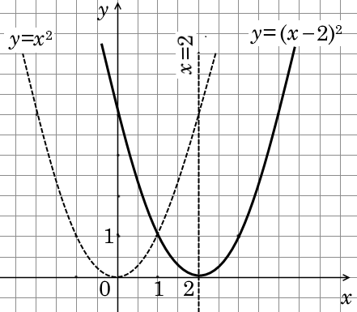

Рис. 1.42

в) Функция определена при любом *х*: *х* ∈ (–∞;+∞).

г) , для любого значения , поэтому *у* ≥ 0, т.е. *у* ∈ [0; +∞) – это *область значений функции*.

д) Наш график – парабола *у = х*2, смещенная вправо на 2 единицы (рис. 1.42).

е) Если *х* изменяется от –∞ до 2, то, как видно из графика, *у* убывает от +∞ до 0. Если *х* изменяется от 2 до +∞, то *у* увеличивается от 0 до +∞.

ж) Наименьшее значение *у*мин функция принимает в вершине параболы: *у*мин = 0 при *х* = 2. Ясно, что наибольшего *у*макс не существует.

з) Оси *х* график касается в одной точке – в вершине параболы (2; 0). Чтобы определить, в какой точке график пересекает ось *у*, надо вычислить значение *у* при *х* = 0: *у*(0) = (0 – 2)2 = (–2)2 = 4, т.е. точка пересечения параболы с осью *у* (0; 4).

СТОП! Решите самостоятельно.

**В10.** Дана парабола *у* = 2(*х* – 3)2.

а) Постройте график функции.

б) Укажите область определения функции.

в) Определите, при каком *х* функция принимает наименьшее значение, принимает ли функция наибольшее значение при каком-либо *х*.

г) Укажите, в каких точках график функции пересекает оси координат.

д) Определите, какие значения принимает функция, если *х* > 3, *x* < –1, 0 < *x* < 1.

е) Укажите, при каких значениях *х* выполняется неравенство: *y* > 0, *y* ≤ 0, *y* > –1.

**Г1.** Постройте график функции  и укажите: а) ось симметрии параболы; б) координаты вершины; в) точки пересечения параболы с осями координат.

**Г2.** Параболу *у* = *х*2 сдвинули на несколько единиц вдоль оси *х* так, что она прошла через точку *М*. Запишите формулу, соответствующую новой параболе, если координаты точки *М*: а) *х* = 0, *у* = 4; б) *х* = –4, *у* = 4. Сколько решений имеет задачи в каждом случае?

**График функции *у = а*(*х – l*)2 + *т***

*Автор*: Пусть у нас есть график *у = х*2. Как нам, постепенно преобразовывая этот график, получить график функции *у* = *а*(*х – l*) + *т*?

*Читатель*: Я думаю, что сначала из графика *у = х*2 надо получить график *у = ах*2. Для этого надо либо растянуть график *у* = *х*2 вдоль оси *у* в *а* раз, если *а* > 1, либо сжать в  раз, если 0 < *а* < 1.

*Автор*: А если *а <* 0?

*Читатель*: Тогда сначала растянуть в раз, если или сжать в  раз, если, а потом еще и «пекревернуть» симметрично относительно оси ветвями вниз (рис. 1.43).

*Автор*: Всё правильно! Продолжайте.

*Читатель*: Дальше из графика *у = ах*2 надо получить график *у = а*(*х* – )2. Согласно формуле (1.1) абсцисса вершины *х*в = *l*. Значит, надо перенести вершину параболы *у = ах*2на *l* единиц вправо, если *l* > 0, или на |*l*| единиц влево, если *l* < 0 (рис. 1.44).

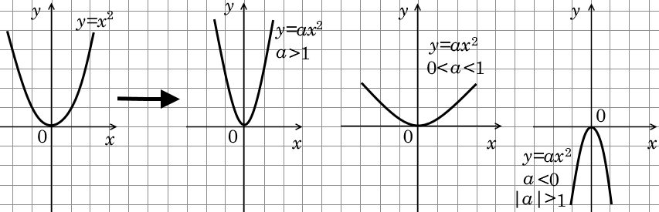

Рис. 1.43

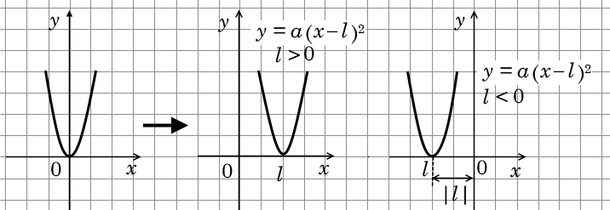Рис. 1.44

*Автор*: Всё правильно. Остается последний шаг.

*Читатель*: Последний шаг самый простой: чтобы из параболы *у* = *а*(*х – l*)2 получить параболу *у = а*(*х – l*)2 + *т*, надо либо поднять эту параболу на *т* единиц вверх, если *т* > 0, или опустить наединиц вниз, если *т* < 0 (рис. 1.45).

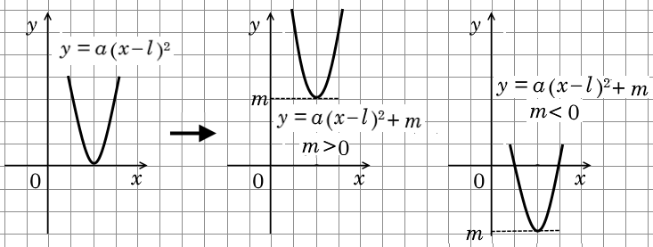Рис. 1.45

*Автор*: Давайте еще раз сформулируем алгоритм построения графика *у = а*(*х – l*)2 + *т*.

1. Берем график *у* = *х*2 и растягиваем его вдоль оси *у* в раз, если или сжимаем в  раз, если. Если *а <* 0 ещё и переворачиваем его ветвями внмз. Получаем график *у = ах*2.

2. Переносим график *у = ах*2 на |*l*| единиц вправо, если или влево, если , вдоль оси *х* и получаем график *у* = *а*(*х – l*)2.

3. Поднимаем график *у* = *а*(*х – l*)2 на |*m*| единиц вдоль оси *у*, если , или опускаем, если  и получаем график *у* = *а*(*х – l*)2 + *т*.

А теперь решим задачу.

**Задача 1.12**. Определите, какой формулой задана функция, график которой получен из параболы *у = х*2 с помощью:

а) сжатия по оси *у* в 2 раза и переноса вершины в точку (5; 0);

б) растяжения по оси *у* в 5 раз и переноса вершины в точку (–4; 2).

***Решение***.

а) После сжатия в 2 раза ординаты каждой точки графика уменьшаются в 2 раза, поэтому получаем график . Точка (5; 0) лежит на оси *х* на 5 единиц правее начала координат. А если парабола *у = ах*2 смещена вдоль оси *х* в точку с координатой *х = х*в, то согласно формуле (1.1) эта парабола задается так: *у = а*(*х – х*в)2. В данном случае *х*в = 5, , значит, искомая формула .

б) После растяжения по оси *у* в 5 раз парабола *у = х*2 превращается в параболу *у* = 5*х*2. Дальше переносим вершину параболы в точку *х = х*в = –4. Тогда её формула принимает вид *у* = 5(*х* – (–4))2 = 5(*х* + 4)2. Теперь перенесем вершину этой параболы из точки (–4; 0) в точку (–4; 2), т.е. поднимем ее на 2 единицы вверх и получим *у* = 5(*х* + 4)2 + 2.

*Ответ*: а) ; б) *у* = 5(*х* + 4)2 + 2.

СТОП! Решите самостоятельно.

**Б13.** Определите, график какой функции получится, если параболу *у* = 2,5*х*2 перенести:

а) на 3 единицы влево и на 4 единицы вверх;

б) на 1 единицу вправо и на 5 единиц вниз;

в) на 2 единицы влево и на 6 единиц вниз;

г) на 1,2 единицы вправо и не 7 единиц вверх.

**В11.** Определите, какой формулой задана функция, график которой получен параллельным переносом параболы *у* = 2*х*2 так, что ее вершина есть точка: а) (5; –1); б) (–2; 5).

**По графику пишем формулу *у = а*(*х – l*)2 + *т***

**Задача 1.13.** Напишите уравнение параболы *у = а*(*х – l*)2 + *т*, изображённой на рис. 1.46.

|  |  |
| --- | --- |
| Рис. 1.46    Рис. 1.47 | ***Решение***.  а) Начнем с определения *а*. Для этого мысленно поместим начало координат в вершину данной параболы (рис. 1.47, *а*).  В этой системе координат *у = ах*2, при *х* = 1 *у*(1) = =–2, т.е. –2 = *а*2⋅1 → *а* = –2, *у* = –2*х*2.  Будем считать, что вершину параболы *у* = -2*х*2 сначала переместили в точку (–2; 0) и получили параболу *у* = –2(*х* + 1)2, а потом подняли на 2 единицы вверх и получили параболу *у* = –2(*х* + 1)2 + 2.  б) Поместим мысленно начало координат в вершину параболы (рис. 1.47, *б*). |

Тогда *у* = *ах*2 и *у*(1) = 1, отсюда 1 = *а*⋅12 → *а* = 1. Теперь рассуждаем так: вершину параболы *у* = *х*2 сначала перенесли в точку (3; 0), получили параболу *у* = (*х* –3)2, а затем опустили на пять единиц вниз, получили параболу *у* = (*х* – 3)2 + 5.

*Ответ*: а) *у* = –2(*х* + 1)2 + 2; б) *у* = (*х* – 3)2 + 5.

СТОП! Решите самостоятельно.

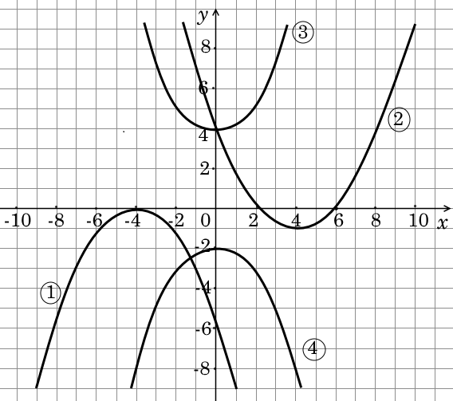**Б14.** На рис. 1.48 изображены графики функций:

а);

б) ;

в) ;

г) .

Укажите, какой формуле соответствуем каждый график. Рис. 1.48

**В12.** Запишите уравнение параболы, изображенной на рис. 1.49, если известно, что она получена сдвигами вдоль осей координат параболы: а) *у* = 2*х*2; б) *у* = –*х*2; в) *у* = 0,5*х*2; г) –0,5*х*2.

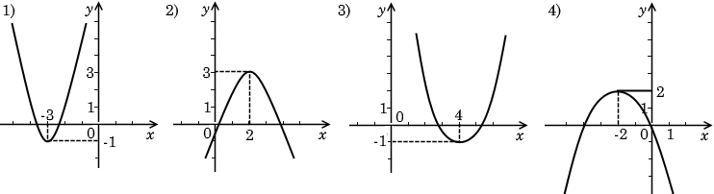

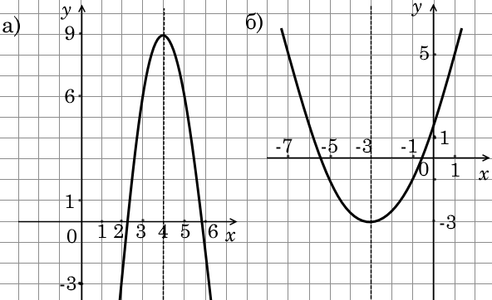

Рис. 1.50

Рис. 1.49

*Указание*. Составьте для каждого графика соответствующую формулу в виде *у = а*(*х – l*)2 + *т*.

**В13.** Запишите уравнение парабол, изображенных на рис. 1.50.

**Задача 1.14.** Постройте график функции:

а) *у* = (*х* – 1)2 + 4; б) *у* = (*х* – 1)2 – 4; в) *у* = –(*х* – 1)2 + 4;

г) *у* = –(*х* – 1)2 – 4; д) *у* = 2(*х* – 3)2 – 2; е)

***Решение***. Начнем с того, что построим график функции *у* = *х*2 и сместим его на 1 единицу вправо, получим *у* = (*х* – 1)2 (рис. 1.51, *а*).

|  |  |  |
| --- | --- | --- |
| *а* | *б*  Рис. 1.51 | *в* |

а) Чтобы получить график *у* = (*х* – 1)2 + 4, поднимем график *у* = (*х* – 1)2 на 4 единицы вверх (рис. 1.51, *б*).

б) Чтобы получить график *у* = (*х* – 1)2 – 4, опустим график *у* = = (*х* – 1)2 на 4 единицы вниз (рис. 1.51, *в*).

в) Отразим график *у* = (*х* – 1)2 вниз симметрично относительно оси *х* и получим график *у* = –(*х* – 1)2 (рис. 1.52, *а*).

|  |  |  |
| --- | --- | --- |
| *а* | *б* | *в* Рис. 1.52 |

А теперь чтобы получить график *у* = –(*х* – 1)2 + 4, поднимем график *у* = –(*х* – 1)2 на 4 единицы вверх (рис. 1.52, *б*).

г) Чтобы получить график *у* = –(*х* – 1)2 – 4, опустим график *у* = –(*х* – 1)2 на 4 единицы вниз (рис. 1.52, *в*).

д) Чтобы построить график *у* = 2(*х* – – 3)2 – 2, сначала строим график *у* = 2*х*2, затем сдвигаем его на 3 единицы вправо и получаем график *у* = 2(*х* – 3)2. Полученный график опускаем на 2 единицы вниз и получаем график *у* = 2(*х* – 3)2 – 2 (рис. 1.53).

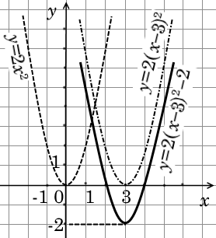

Рис. 1.53

е) Чтобы построить график , сначала строим график . Затем переворачиваем его симметрично относительно оси *х* ветвями вниз и получаем график . Сдвигаем его на 4 единицы влево и получаем график . Полученный график поднимаем на 2 единицы вверх и получаем график  (рис. 1.54).

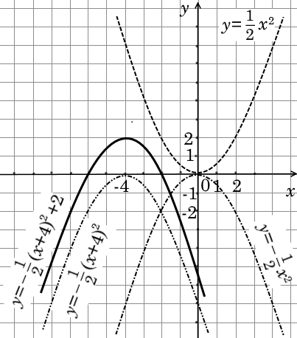

Рис. 1.54

СТОП! Решите самостоятельно.

**Б15.** Постройте в одной системе координат графики функций:

а) *у* = *х*2 и *у* = (*х* + 2)2 + 1; б) *у* = *х*2 и *у* = (*х* – 3)2 + 2;

в) *у* = *х*2 и *у* = (*х* + 5)2 – 4; г) *у* = *х*2 и *у* = (*х* – 6)2 – 3.

**В14.** Изобразите схематически график функции:

а);

б) ;

в) *у* = –4(*х* – 3)2 + 5; г) *у* = –4(*х* + 2)2 – 2.

**Г3.** Постройте график

**Строим графики функций *у = х*2 + *рх + q* и *у = –х*2 + *рх + q***

**Задача 1.15.** Постройте график функции:

а) *у* = *х*2 – 2*х* – 3; б) *у* = –*х*2 + 4*х* + 5.

***Решение***.

а) Начнем с того, что *выделим полный квадрат* у квадратного трехчлена *х*2 – 2*х* – 3:

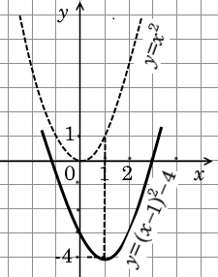

Рис. 1.55

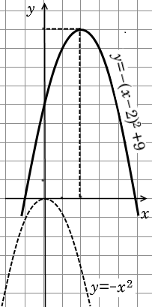

Рис. 1.56

*х*2 – 2*х* – 3 =(*х*2 – 2⋅1⋅*х* + 12) – 12 – 3 *=*

= (*х* – 1)2 – 4.

Теперь наша функция принимает знакомый вид: *у* = (*х* –1)2 – 4, и построить такой график нам не составит труда. Берем параболу *у = х*2 и перемещаем её вершину на единицу вправо, а затем на 4 единицы вниз, т.е. в точку (1; –4) (рис. 1.55).

б) *у* = –*х*2 + 4*х* + 5. Здесь перед членом *х2* стоит знак минус. Вынесем (–1) за скобки и получим *у* = (–1)(*х*2 – 4*х* – 5). Дальше выделим полный квадрат у квадратного трехчлена в скобках:

*х*2 – 4*х* – 5 = (*х*2 – 2⋅2⋅*х* + 22) – 22 – 5 *=*

= (*х* – 2)2 – 9.

Наша функция теперь имеет вид: *у* = (–1)[(*х* – 2)2 – 9] или *у* = –(*х* – 2)2 + 9. Берем параболу *у = –х*2 и перемещаем её вершину на 2 единицы вправо, затем на 9 единиц вверх, т.е. в точку (2; 9) (рис. 1.56).

СТОП! Решите самостоятельно.

**Б16.** Постройте график функции:

а) *у* = *х*2 – 2*х* + 3; б) *у* = *х*2 + 4*х*;

в) *у* = *х*2 + 6*х* + 8; г) *у* = *х*2 – 4*х* + 4.

**Б17.** Постройте график функции:

а) *у* = *х*2 + 4*х* + 5; б) *у* = –*х*2 + 2*х* – 3;

в) *у* = –*х*2 + 2*х* + 2; г) *у* = *х*2 – 4*х* + 1.

**В15.** Постройте график функции *у* = *х*2 – 0,5*х* + 1,5 и опишите ее свойства.

**Строим график функции *у = ах*2 + *bx* + *с***

**Задача 1.16.**  Постройте график функции: а) *у* = 2*х*2 – 8*х* – 2;

б) *у* = –3*х*2 + 4*х* – 2. Укажите, при каких значениях *х* *у* = 0, *у* < 0, *y* > 0.

***Решение.*** В этой задаче нам сначала надо привести все формулы к виду *у* = *а*(*х - l*)2 + *т*, а затем уже строить графики.

а) *у* = 2*х*2 – 8*х* – 2. Вынесем 2 за скобки, а у квадратного трехчлена в скобках выделим полный квадрат, получим:

2*х*2 – 8*х* – 2 = 2(*х*2 – 4*х* – 1) = 2[(*х*2 – 2⋅2⋅*х* + 22) – 22 –1] =

= 2[(*x* – 2)2 – 5] = 2(*х* – 2)2 – 10.

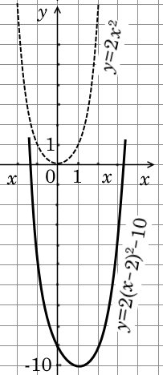

Рис. 1.57

Построить график *у* = 2(*х* – 2)2 – 10 нам уже не составит труда.

Берем график *у* = 2*х*2  и смещаем его вершину в точку (2; –10) (рис. 1.57). Отметим, что поскольку при *х* = 0  *у* = 2⋅02 – 8⋅0 – 2 = –2, то график пересекает ось *у* в точке (0; –2).

Теперь выясним при каких значениях *х у* = 0. Если *у* = 0, то 2*х*2 – 8*х* – 2 = 0 → *х*2 – 4*х* – 1 = 0 →, т.е. *у* = 0 при  Из графика видно ( рис. 1.57), что *у* > 0 при *х* < *x*1 и *х* > *х*2; а *у* < 0 при *x*1 < *x* < *x*2. Значит:

*у* > 0 при *х* ∈;

*у* < 0 при *х* ∈.

б) *у* = –3*х*2 + 4*х* – 2. Действуем аналогично п. а): вынесем за скобки –3 и у квадратного трехчлена в скобках выделим полный квадрат, получим:

–3*х*2 + 4*х* – 2 = (–3)



.

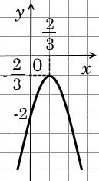

Рис. 1.58

Теперь нам остается только построить график функции . Для этого надо взять параболу *у* = –3*х*2 и перенести ее вершину в точку (рис. 1.58).

Заметим, что при *х* = 0 *у*(0) = –3⋅02 + 4⋅0 – 2 = –2, т.е. парабола *у* = –3*х*2 + 4*х* – 2 пересекает ось *у* в точке (0; -2).

Из графика видно, что при любых значениях *х,* при

*х* ∈ (–∞; +∞).

*Ответ*: а) *у* = 0 при ;

*у* > 0 при *х* ∈; *у* < 0 при *х* ∈;

б) *у* < 0 при *х* ∈ (–∞; +∞).

СТОП! Решите самостоятельно.

**В16.** Постройте график функции:

а) *у* = 2*х*2 – 4*х* + 5; б) ; в) .

**Г4.** Постройте график функции: а) *у* = 2*х*2 + 4*х* – 6;

б) *у* = –2*х*2 + 4*х* + 6; в) *у* = 0,5*х*2 – *х* – 4; г) *у* = –0,5*х*2 – *х* + 4.

В каждом случае укажите значения *х*, при которых функция: 1) убывает; 2) возрастает; 3) принимает значения, равные 0, больше 0, меньшие 0.

**Строим график функции *у = ах*2 + *bx***

**Задача 1.17.** Постройте график функции:

а) *у* = 2*х*2 – 2*х*; б) *у* = –*х*2 + 4*х*.

***Решение***.

а) *у*  = 2*х*2 – 2*х* = 2*х*(*х* – 2). Начнем с того, что найдем корни уравнения 2*х*(*х* – 2) = 0. Очевидно, что *х*1 = 0, *х*2 = 2.

Итак, две точки у нас уже есть: (0; 0) и (2; 0).

*Автор*: Как Вы думаете, где будет проходить ось параболы?

*Читатель*: Я думаю, что точки пересечения параболы с осью *х* должны быть симметричны друг другу относительно оси параболы, т.е. ось параболы должна проходить точно посередине между точками (0; 0) и (2; 0).

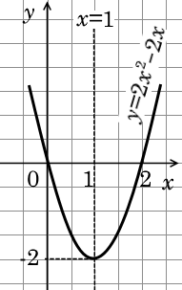

Рис. 1.59

*Автор*: Верно. Значит, координата вершины .

*Читатель*: А координату *у*в легко найти: *у*в = = *у*(*х*в) ==2⋅1⋅(1 – 2) = –2. Остается только построить график (рис. 1.59).

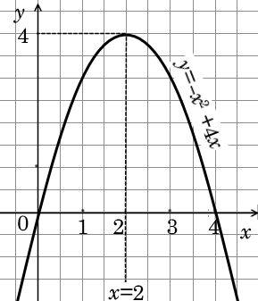

Рис. 1.60

б) *у* = –*х*2 + 4*х* = –*х*(*х* – 4). Находим корни уравнения –*х*(*х* – 4) = 0: *х*1 = 0, *х*2 = 4. Ось параболы проходит *посередине* между точками (0; 0) и (4; 0), значит, ; *у*в = *у*(*х*в)= = –(22) + 4⋅2 = = –4 + 8 = 4. Уравнение оси параболы *х* = 2. Ветви параболы направлены вниз (рис. 1.60).

Итак, запомним, что для построения графика функции надо действовать так:

1. Находим корни уравнения  и получаем две точки графика (0;0) и (;0).
2. Находим абсциссу вершины параболы: .
3. Находим ординату вершины: .
4. Строим график параболы по трем точкам: (0;0), (;0),

().

СТОП! Решите самостоятельно.

**Б18.** Постройте график:

а) *у = х*2 + 6*х*; б) *у = – х*2 + 2*х*; в) *у* = *х*2 – 6*х*; г) *у=* – *х*2 – 4*х*.

**В17.** Постройте график: а) *у =* –5*х*(*х* +2); б) *у =* 3*х*(2 + 2*х*).

**Строим графики функции *у* = (*ах* + *b*)(*cx + d*)**

**Задача 1.18.** Постройте график функции: а) *у* = (2*х* – 7)(*х* + 1); б) *у* = (2 – *х*)(*х* + 6). Найдите координаты вершины и точек пересечения с осями *х* и *у*.

***Решение.***

а) *у* = (2*х* – 7)(*х* + 1) = 2*х*2 – 5*х* – 7. Ясно, что ветви параболы направлены вверх, так как *а* = 2 > 0. Найдем корни уравнения:

(2*х* – 7)(*х* + 1) = 0 → 2*х* – 7 = 0 → *х*1 = 3,5; *х* + 1 = 0 → *х*2 = –1.

Мы нашли точки, в которых *у* = 0, т.е. точки, в которых график функции *у* = (2*х* – 7)(*х* + 1) пересекает ось *х.* Это точки: *А*(–1; 0) и *В*(3,5; 0) (рис. 1.61).

Теперь найдем координаты вершины нашей параболы. Поскольку парабола – симметрична относительно своей оси, то ось параболы делит отрезок *АВ* пополам Длина отрезка *АВ* = 1 + 3,5 = 4,5. Пусть ось параболы пересекает ось *х* в точке *С*, тогда *АС* = = 4,5:2 = 2,25. Теперь нетрудно найти координату *х* точки *С*: *хС* = *хА* + 2,25 = –1 + 2,25 = 1,25.

*Читатель*: По-моему, координату точки *С* можно найти проще – это полусумма координат *хА* и *хВ*, взятых с учетом знака: .

*Автор*: Верно. Итак, *хС* =1,25 – это и есть абсцисса вершины параболы.

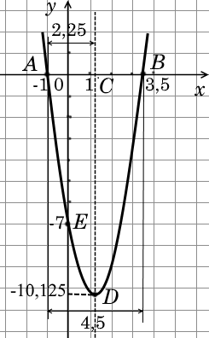

Рис. 1.61

Запишем координаты вершины параболы – точки *D* (см. рис. 1.61): *xD* = *хС* = 1,25, *yD* = =*y*(1,25) = (2⋅1,25 – 7)(1,25+ + 1) = –10,125. Итак, *D*(1,25; -10,125).

Нам осталось найти координаты точки *Е-*точки пересечения параболы с осью *у*. Ясно, что *хЕ* = 0, а *уЕ* = *у*(0) = 2⋅02 – 5⋅0 –7 = –7. Итак, *Е*(0; –7).

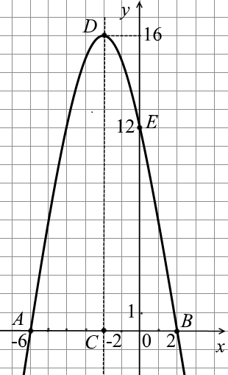

Рис. 1.62

Подытожим наши результаты: парабола

имеет вершину в точке D(1,25;-10,125), пересекает ось *х* в точках *А*(–1; 0) и *В*(3,5; 0), пересекает ось *у* в точке *Е*(0; –7).

б) *у* = (2 – *х*)(*х* + 6) = 2*х – х*2 + 12 – 6*х* =  –*х*2 – 4*х* + 12. В данном случае *а* = –1 < 0, ветви параболы опущены вниз. Ищем корни: (2 – *х*)(*х* + 6) = 0 → 2 - *х* = 0, *х*1 = 2; *х* + 6 = 0, *х*2 = –6. Парабола пересекает ось *х* в точках *А*(–6; 0) и *В*(2; 0) (рис. 1.62).

Ось параболы проходит через точку *С*: . Абсцисса вершины параболы – точка *D* также равна – 2, тогда *уD* = *y*(*хD*) = (2 – (–2))(–2 + 6) = 16.

Итак, вершина параболы: точка *D*(–2; 16).

Найдем координаты точки пересечения параболы с осью *у* – точки *Е*: *уЕ* = *у*(0) = –02 – 4⋅0 + 12 = 12.

*Читатель*: По-моему, ордината точки пересечения параболы *у = ах*2 + *bx + c* с осью *х* всегда равна свободному члену: *у*(0) = *а*⋅02 + *b*⋅0 + *с = с*.

*Автор*: Совершенно верно! И этот факт полезно запомнить.

Итак, парабола *у* = (2 – *х*)(*х* + 6) имеет вершину в точке *D*(–2; 16), пересекает ось *х* в точках *А*(–6; 0) и *В*(2; 0), а ось *у* – в точке *Е*(0, 12).

СТОП! Решите самостоятельно.

**В18.** Постройте график функции:

а) *у* = (*х* – 1)(*х* – 5); б) *у* = (*х* + 1)(2*х* – 6); в) *у* = (*х* – 2)(4 – *х*).

Укажите координаты вершины и точек пересечения с осями *х* и *у*.

**Задача 1.19.** Постройте график функции:

а) *у* = (*х* – 2)2 – 2(*х* – 2) – 3;

б) *у* = (*х* – 1)*х*(*х* + 1) – *х*(*х* - 1)(*х* + 2).

***Решение***. Преобразуем наши выражения.

а) *у* = (*х* – 2)2 – 2(*х* – 2) – 3 = *х*2 – 4*х* + 4 – 2*х* + 4 – 3 =

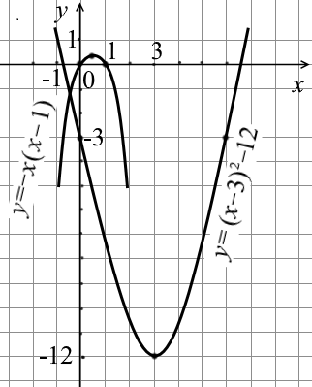

Рис. 1.63

= *х*2 – 6*х* – 3 = (*х*2 – 2⋅3⋅*х* + 32) – 32 – 3 = (*х* – 3)2 – 12.

График *у* = (*х* – 3)2 – 12 – это парабола *у* = *х*2 с вершиной в точке (3; –12) (рис. 1.63).

б) *у* = (*х* – 1)*х*(*х* + 1) – *х*(*х* - 1)(*х* + 2)=  (*х* - 1)*х*[(*х* + 1) – (*х* + 2)] =

=(*х* – 1)*х·*(–1) = –*х*(*х* – 1).

График *у = –х*(*х* – 1) – это парабола, ветви которой направлены вниз. Она пересекает ось *х* в точках 0 и 1, а ее вершина имеет координаты:

,

*у*в = *у*(*х*в) = –0,5⋅(0,5 – 1) = 0,25 ( рис. 1.63).

СТОП! Решите самостоятельно.

**В19.** Постройте график функции:

а) *у* = (*х* + 2)2 – 2*х* + 2; б) *у* = –(*х* – 1)2 +4(*х* – 1) + 5;

в) *у* = 5*х* + (*х* – 2)2; г) *у* = (*х* + 1)2 – 6(*х* + 1) + 8.

**Ищем вершину параболы и область значений**

**функции *у = ах*2 + *bx + c***

Напомним, что областью значений функции *у = f*(*x*) называется множество значений ординат графика функции *у* = *f*(*х*). Например, у функции *у = х* + 1 : *у* ∈ (–∞; +∞), у функции *у = х*2 : *у* ∈ [0; +∞), а у функции *у* = 1 – *х*2 : *у* ∈ (–∞; 0] (рис. 1.64).

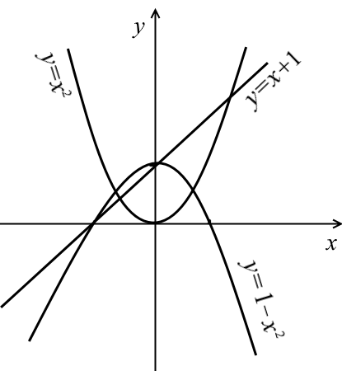

Рис. 1.64

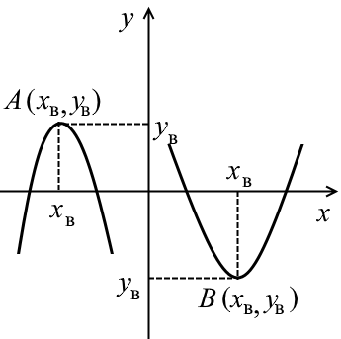

Рис. 1.65

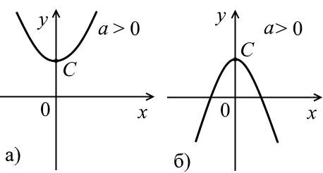

Рис. 1.66

График функции *у = ах*2 + *bx + c* – это всегда парабола, ветви которой направлены либо вверх, либо вниз. Если ветви направлены вверх (*а* > 0), то область значений: *у* ∈ [*y*в; +∞), а если ветви направлены вниз (*a* < 0), то область значений: *у* ∈ (–∞; *у*в) (рис. 1.65).

Следовательно, чтобы найти область значений функции *у = ах*2 + *bx + c*, надо знать:

1) знак коэффициента *а*;

2) ординату вершины *у*в.

Теперь рассмотрим частные случаи функции *у = ах*2 + *bx + c*.

1. *у = ах*2 + *с* (*b* = 0). В этом случае *х*в = 0, *у*в = *с*. Если *а* > 0, то *у* ∈ [*c*; +∞) (рис. 1.66, *а*). Если *а* < 0, то *у* ∈ (–∞; *с*] (рис. 1.66, *б*).

2. *у = ах*2+ *bx* = *х*(*ах + b*). В этом случае корни уравнения *ах*2 + *bx* = 0 равны: *х*1 = 0, , координаты вершины: , *у*в = *у*(*х*в) = 

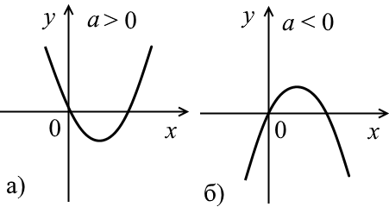

Рис. 1.67

График имеет вид, показанный на рис. 1.67,а,б.

Области значений функции соответственно равны:





3. *у = а*(*х – т*)2 + *п*. В этом случае абсцисса вершины *х*в = *т*, а ордината *у*в = *у*(*х*в) = *а*(*т – т*)2 + *п* = *п*.

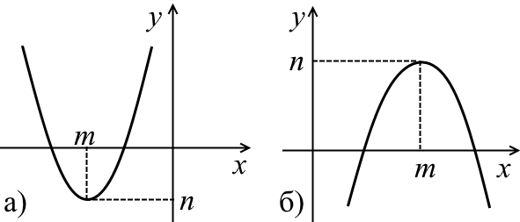

Рис. 1.68

Если *a* > 0 (ветви направлены вверх), то *у* ∈ [*п*; +∞) (рис. 1.68, *а*). Если *a* < 0 (ветви направлены вниз), то *у* ∈ (–∞; *п*] (рис. 1.68, *б*).

Теперь разберем общий случай функции *у = ах*2 + *bx + c*.

Выделим полный квадрат:







Сравним эту запись с функцией *у* = *а*(*х* – *т*)2 + *п*. Ясно, что в данном случае координата *х*в вершины параболы равна , а координата *у*в вершины параболы равна . Запомним эти формулы:

 (1.2)

С помощью этих формул можно сразу находить координаты вершины параболы, не тратя время на выделение полного квадрата. А теперь применим наши теоретические выкладки к конкретной задаче.

**Задача 1.20.** Найдите координаты вершины и область значений функции: а) *у* = –2*х*2 – 3; б) *у* = 2*х*2 – 3*х*; в) *у* = 2*х*2 – 3*х* + 2; г) *у* = –*х*2 + *х* – 2.

***Решение***.

а) *у* = –2*х*2 – 3 – это функция вида *у* = *ах*2 + *с*, где *а* < 0, значит, ветви параболы направлены вниз; *х*в = 0 (вершина лежит на оси *у*), а ее ордината *у*в = *у*(0) = –3. Область значений :*у* ∈ (–∞; –3], координаты вершины (0;-3).

б) *у* = 2*х*2 – 3*х* – это функция вида *у* = *ах*2 + *bx*, где *а* = 2 > 0. Найдём корни уравнения 2*х*2 – 3*х* = 0: *х*(2*х* – 3) =0→ *х*1 = 0, . Тогда , . Область значений .

Координаты вершины: .

в) *у* = 2*х*2 – 3*х* + 2 . Здесь *а*  = 2 > 0 (ветви направлены вверх), *b* = –3, *с* = 2. Согласно формуле (1.2) , , *у*мин = *у*в. Область значений: , координаты вершины  . Заметим, что *у*в можно вычислить и простой подстановкой значения *х*в в формулу *у*в = *у*(*х*в):

.

Это может пригодиться, если вы забудете формулу .

Формулу запомнить гораздо проще!

г) *у* = –*х*2 + *х* – 2 . Здесь *а*  = –1 < 0 (ветви направлены вниз), *b* = 1, *с* = –2; Согласно формуле (1.2) , , *у*макс = *у*в. Область значений: .

Координаты вершины: .

*Ответ*: а) (0; –3), *у* ∈ (–∞; –3]; б) , ;

в) ,; г) , .

СТОП! Решите самостоятельно.

**А8.** Определите координаты вершины параболы и область значений функции: а) *у* = *х*2 + 10; б) *у* = 0,5*х*2 – 3; в) ;

г) *у* = –10*х*2 + 1,2; д) *у* = 2*х*2 – 4,8; е) *у* = – 3*х*2 + 2.

**Б19.** Определите координаты вершины параболы и область значений функции: а) *у* = (*х* + 1)2 ; б) *у* = 5(*х* – 3)2; в) *у* = –(*х* –1)2; г) *у* = –2(*х* + 5)2.

**В20.** Найдите область значений функции:

а) б) *у* = 2*х*2 + 1,2*х* + 2;

в)  г) 

**В21.** Определите, при каких значениях *b* и *с* вершиной параболы *у = х*2 + *bx* + *с* является точка (6; –12).

**Г5.** Задайте формулой какую-либо квадратичную функцию, которая: а) в промежутке (–∞; –3] убывает, а в промежутке [–3; +∞) возрастает; б) в промежутке (–∞; 6] возрастает; а в промежутке [6; +∞) убывает.

**Расстояние от вершины параболы до данной точки**

*Автор*: Пусть на координатной плоскости есть точка *А*(*х*0; *у*0). Как

|  |  |
| --- | --- |
| Рис. 1.69 | найти расстояние *ОА* от этой точки до начала координат?  *Читатель*: По-моему, расстояние от точки *А*(*х*0; *у*0) до точки *О*(0; 0) – это длина гипотенузы *ОА* прямоугольного треугольника *ОАВ*, а катеты этого треугольника равны *ОВ* = *х*0 и *АВ* = *у*0. Тогда по теореме Пифагора (рис. 1.69): |

*ОА*2 = *ОВ*2 + *АВ*2 .

*Автор*: Согласен! Но Вы рассмотрели только случай *х*0 > 0 и *у*0 > 0. А если *х*0 < 0 или *у*0 < 0?

*Читатель*: Конечная, формула от этого не изменится. В общем случае при рассмотрении треугольника *АОВ* надо учесть, что *OA = |x*0*|* и *ОВ = |y*0| - это верно для любых знаков *х*0 и *у*0 (рис. 1.70).

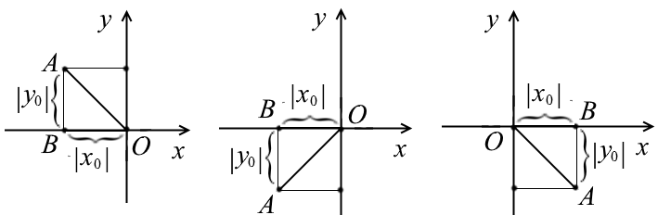

Рис. 1.70

*Автор*: Верно. Итак, запомним: расстояние от точки *А*(*х*0; *у*0) до начала координат *О*(0; 0) равно

. (1.3)

А теперь рассмотрим задачу чуть посложнее. Пусть у нас есть две точки *А*(*х*1; *у*1) и *В*(*х*2; *у*2). Требуется найти длин отрезка *АВ*. Но сначала давайте ответим на такой вопрос. Пусть у нас на оси имеются две точки с координатами *х*1 и *х*2, как найти расстояние между ними? (Пусть для определённости *х*2 > *x*1.)

*Читатель*: По-моему, здесь возможны три случая взаимного расположения точек (рис. 1.71, *R* – искомое расстояние).

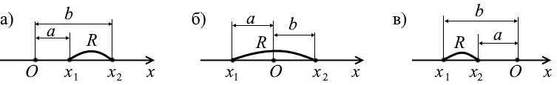

Рис. 1.71

В случае а) *х*1 > 0 и *x*2 > 0 и очевидно, что *R* == *х*2 – *х*1.

В случае б) *х*1 < 0, а *x*2 > 0, расстояние *а* = –*х*1, расстояние *b* = = +*х*2, а *R* = *а + b* = –*х*1 + *х*2 = *х*2 – *х*1.

В случае в) *х*1 < 0 и *x*2 < 0, расстояние *а* = –*х*2, расстояние *b* = –*х*1, тогда *R* = *b – a =* –*х*1 – (–*х*2) = *х*2 – *х*1.

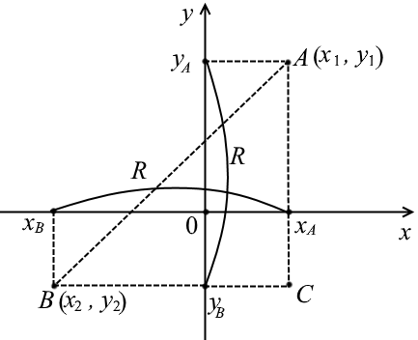

Рис. 1.72

*Автор*: Как видим, во всех трёх случаях мы получили формулу *R* = *х*2 – *х*1 (*х*2 > *х*1). Запомним это и вернёмся к определению расстояния между двумя точками: *А*(*х*1; *у*1) и *В*(*х*2; *у*2) на координатной плоскости.

Из рис. 1.72 видно, что расстояние *Rх* = *хА – хВ*, а расстояние *Rу = уА – уВ*. Искомое расстояние *АВ* – гипотенуза прямоугольного треугольника *АВС*.

По теореме Пифагора *АВ*2 = *ВС*2 + *АС*2, где *ВС* = *Rх* = (*хА –  хВ*), а *АС* = *Rу* = (*уА –-уВ*). Тогда *АВ*2 = (*хА – хВ*)2 + (*уА – уВ*)2 и

 (1.4)

Теперь решим задачу.

**Задача 1.21.** Определите, при каком значении коэффициента *с* вершина параболы *у = х*2 + 6*х* + *с* находится на расстоянии: а) 5 от начала координат; б) 2 от точки *В*(–2;–9).

***Решение***.

а) Вспомним, что координаты вершины параболы *у* = *ах*2 + + *bx*+ *с* задаются формулами  В нашем случае *а* = 1, *b* = 6, *с = с*. Тогда



Итак, вершина параболы точка *А* имеет координаты (–3; *с* – 9). Согласно формуле (1.3) расстояние от точки *А* до начала координат равно  *АО*2 = (–3)2 + (*с –* 9)2. А так как по условию задачи *АО* = 5, получаем уравнение:

52 = (–3)2 + (*с –* 9)2 → (*с –* 9)2 = 25 –9 = 16.

Отсюда *с* – 9 = 4 → *с* = 13 и *с* – 9 = –4 → *с* = 5.

б) Согласно формуле (1.4) расстояние между точками *А*(-3;с-9) *и В*(-2;9) равно:



По условию задачи *АВ* = 2, тогда

, .

*Ответ*: а) при *с* = 13 и *с* = 5; б) при  и .

СТОП! Решите самостоятельно.

**Б20.** На каком расстоянии от начала координат находится вершина параболы *у* = *х*2 – 6*х* + 12?

**В22.** При каких значениях *b* вершина параболы *у* = *х*2 + 2*bx* + 13 находится на расстоянии, равном 5, от начала координат?

**Г6.** При каких значениях *а* вершина параболы *у* = *ах*2 + 2*x* + 1 находится на расстоянии  от точки *А*(1; 2)?

**Ось симметрии параболы**

Мы уже знаем, что парабола *у = х*2 симметрична относительно оси *у*, т.е. прямая *х* = 0 – ось симметрии параболы *у = х*2. Если вершина параболы имеет координаты *А*(*х*в; *у*в), то осью симметрии параболы является прямая, проходящая через вершину параболы параллельно оси *у*: *х = х*в.

**Задача 1.22.** Запишите уравнение оси симметрии параболы: а) *у* = 2*х*2 –3; б) *у* = 2(*х* – 3)2; в) *у* = 2*х*2 – 3*х*; г) *у* = –2*х*2 – 3*х* + 1.

***Решение.***

а) Вершина параболы *у =* 2*х*2 – 3 лежит на оси *у*, уравнение оси симметрии *х* = 0.

б) Парабола *у* = 2(*х* – 3)2 – это парабола *у =*2*х*2, смещенная вправо на 3 единицы: *х*в = 3. Уравнение оси симметрии *х* = 3.

в) *у* = 2*х*2 – 3*х;* *х*в = Уравнение оси симметрии *х* = .

г) *у* = –2*х*2 – 3*х* + 1; *х*в = Уравнение оси симметрии *х* = –.

*Ответ*: а) *х* = 0; б) *х* = 3; в) *х* = ; г) *х* = –.

СТОП! Решите самостоятельно.

**А9.** Запишите уравнение оси симметрии параболы:

а) *у* = (*х* – 12)2; б) *у* = –(*х* + 7)2; в) *у* = 3(*х* + 2)2; г) *у* = –8(*х* – 10)2.

**Б21.** Запишите уравнение прямой, которая является осью симметрии параболы: а) *у* = 2*х*2 – *х* + 1; б) *у* = –5*х*2 + 2*х* – 2; в) *у* = 7*х*2 + 12*х* + 4; г) *у* = –*х*2 + 2*х* + 1.

**Б22.** Определите, при каком значении *а* осью симметрии параболы *у* = *ах*2 – 16*х* + 1 является прямая *х* = 4.

**В23.** Найдите значение коэффициента *а*, если известно, что прямая *х* = 2 является осью симметрии графика функции *у* = *ах*2 – (*а* +  6)*х* + 9.

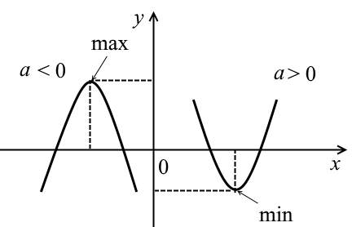

Рис. 1.73

**Максимум и минимум**

Мы уже знаем, что своего максимума (или минимума) парабола *у* = *ах*2 + *bx* + *с* всегда достигает в вершине. Причём, если *а* > 0 – в вершине достигается минимум, а если *а* < 0, то в вершине достигается максимум (рис. 1.73).

**Задача 1.22.** Пусть *h* – высота (в метрах), на которой находится брошенный с земли вертикально вверх мяч, *t* – время полёта мяча (в секундах). Зависимость *h* от *t* выражается формулой *h =* 24*t* – 4,9*t*2. Определите: а) какой наибольшей высоты достиг мяч; б) в какой промежуток времени он поднимался и в какой опускался; в) через сколько секунд после броска он упал на землю.

***Решение***. Построим график *h =* 24*t* – 4,9*t*2 = *t*(24 – 4,9*t*) в координатах (*h*,*t*), т.е. вместо оси *у* будет ось *h*, а вместо оси *х* будет ось *t*.

Найдем корни уравнения *t*(24 – 4,9*t*) = 0:

*t*1 = 0; 24 – 4,9*t* = 0;

 c.

Значит, парабола *h =* 24*t* – 4,9*t*2 пересекает ось *t* в точках (0;0) и (4,9; 0), а ось параболы находится посередине между этими точками и пересекает ось *t* в точке  – это абсцисса вершины параболы. Ордината вершины параболы

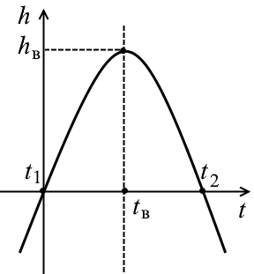

Рис. 1.74



Ветви параболы направлены вниз (рис. 1.74).

Теперь ответим на вопросы задачи:

а) наибольшая высота подъема мяча равна *h*в = 29,4 м;

б) мяч поднимался от момента *t* = 0 до момента *t*в ≈ 2,45 с, а опускался с момента *t*в ≈ 2,45 с и до момента *t*2 = 4,9 с;

в) мяч находился в воздухе *t*2 = 4,9 с.

*Ответ*: а) 29,4 м; б) (0; 2,45 с), (2,45 с; 4,9 с); в) 4,9 с.

СТОП! Решите самостоятельно.

**Б23.** Укажите наименьшее (или наибольшее) значение функции: а) *у* = 2*х*2 – 4*х* –1; б) *у* = *х*2 + 2*х* – 4;

в) *у* = –*х*2 + 6*х* – 7; г) *у* = –2*х*2 + 4*х*-1.

**В24.** Футболист на тренировке подбрасывает мяч ногой вертикально вверх с начальной скоростью 15 м/с. На какую максимальную высоту поднимется мяч?

**В25.** Постройте график функции:

а) *у* = *х*2 – 6*х* + *а*, если известно, что ее наименьшее значение равно 1;

б) *у* = –*х*2 + 4*х* + *а*, если известно, что ее наибольшее значение равно 2.

**Г7.** Постройте график функции:

а)  б) 

Для каждой функции определите, имеет ли функция наименьшее значение; наибольшее значение.

**Максимум и минимум функции *у = ах*2 + *bx* + *с***

**на луче, интервале, отрезке**

**Задача 1.23.** Найдите максимум и минимум функции *у* = –*х*2 + 1:

а) на луче (–∞; –1]; б) на луче (–∞; 1];

в) на отрезке [–2; –1]; г) на интервале (–2; –1);

д) на интервале (–2; 1); е) на полуинтервале (–2; 0].

***Решение***. Начнем с того, что изобразим график функции *у* = –*х*2 + 1 – это парабола *у = –х*2, поднятая вдоль оси *х* на одну единицу (рис. 1.75).

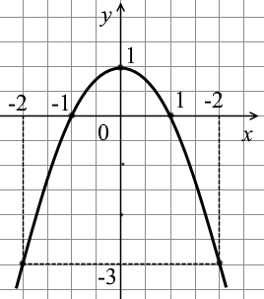

Рис. 1.75

а) На промежутке (–∞; –1] функция возрастает от –∞ до 0, поэтому *у*мин не существует, а *у*макс = 0.

б) На луче (–∞; 1], как видно на рис. 1.75, наибольшее значение *у*макс = 1 функция достигает в своей вершине – точке (0; 1), *у*мин не существует.

в) На отрезке [–2; –1] функция возрастает, поэтому *у*мин = = *у*(–2) = –3, а *у*макс = *у*(–1) = 0.

г) В интервал (–2; –1) *не входят* точки *х* = –2 и *х* = –1. Изобразим участок графика, соответствующий данному интервалу (рис. 1.76). Точки (-1;0) и (–2; –3) «выколоты» – они *не принадлежат* данному графику. Значит, мы не можем сказать, что *у*мин = –3, а *у*макс = 0. Спрашивается, а чему же в этом случае рав-

|  |  |
| --- | --- |
| Рис. 1.76 | ны максимальное и минимальное значения *у* на данном интервале?  *Читатель*: Если *у*макс ≠ 0, значит, *у*макс < 0, т.е. *у*макс – это по идее *ближайшее* к нулю число. Но вот что это за число?  *Автор*: Действительно, какое бы число мы не взяли: –0,1; –0,01; -и т.д., всегда найдётся число *ещё более близкое к нулю*. Для этого достаточно разделить данное число на 10. |

*Читатель*: Получается, что *самого близкого* вообще не существует?

*Автор*: Именно! Поэтому в данном случае *не* существует ни *у*макс, ни *у*мин!

д) В интервал (–2; 1) входит вершина параболы, поэтому *у*макс = 1, а *у*мин не существует.

е) На полуинтервале (–2; 0] видим, что *у*макс = 1 (вершина параболы), а *у*мин не существует.

*Ответ*: а) *у*макс = 0, *у*мин не существует; б) *у*макс = 1, *у*мин не существует; в) *у*макс = 0, *у*мин = –3; г) *у*макс и *у*мин не существуют; д) *у*макс = 1, *у*мин не существует; е) *у*макс = 1, *у*мин не существует.

СТОП! Решите самостоятельно.

**Б25.** Найдите наименьшее и наибольшее значения функции  а) на интервале (3, 6); б) на отрезке [–3; 0]; в) на полуинтервале (0, 4]; г) на отрезке [–3; 3].

**Б26.** Найдите наименьшее и наибольшее значения функции  а) на луче [0, +∞); б) на открытом луче (–∞; 3); в) на открытом луче (3, +∞); г) на луче (–∞; 0].

**В26.** Пусть *А* – наибольшее значение функции *у* = 3*х*2 на отрезке [–1; 1], а *В* – наибольшее значение функции  на отрезке [–1; 1]. Что больше: *А* или *В*? Сделайте графическую иллюстрацию.

**В27.** Пусть *С* – наибольшее значение функции *у* = 4*х*2 на отрезке [–1; 0], а *D* – наименьшее значение функции *у* = 3 + *х* на луче [1; +∞]. Что больше: *С* или *D*? Сделайте графическую иллюстрацию.

**Задача 1.24.** Найдите максимум и минимум функции *у* = 2*х*2 + 4*х –* 1:

а) на отрезке [–1; 0];

б) на луче [-2; +∞);

в) на отрезке [–2; 0];

г) на луче (–∞; 1].

***Решение***.

*у* = 2*х*2 + 4*х –*1 = 



Итак, наш график – это парабола *у* = 2*х*2, смещённая влево на 1 и вниз на 3, координата вершины (–1; –3). Ветви параболы направлены вверх, *у*в = –3. Найдем ещё несколько точек (табл. 1.6) и построим график (рис. 1.77).

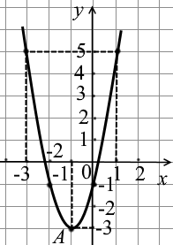

Рис. 1.77

|  |  |  |  |  |  |
| --- | --- | --- | --- | --- | --- |
|  | Таблица 1.6 | | | | |
| *х* | -3 | –2 | –1 | 0 | 1 |
| *у* | 5 | –1 | –3 | –1 | 5 |

Теперь найдём минимум и максимум функции на заданных промежутках:

а) из графика видно, что на отрезке [–1; 0] *у*мин = –3, *у*макс = –1;

б) [-2; +∞), поскольку вершина параболы *А*(–1; –3) входит в промежуток [-2; +∞), то *у*мин = *у*в = –3, *у*макс не существует;

в) на отрезке [–2; 0] минимальное значение достигается в вершине параболы: *у*мин = –3, а максимальное - сразу в двух точках – на концах данного отрезка: *у*макс = –1;

г) на луче (–∞; 1] максимального значения нет, а минимальное достигается в вершине *у*мин = –3.

*Ответ*: а) *у*мин = –3, *у*макс = –1; б) *у*мин = –3, *у*макс -нет;

в) *у*мин = –3, *у*макс = –1; г) *у*мин –3, *у*макс - нет.

СТОП! Решите самостоятельно.

**Б27.** Найдите минимальное и максимальное значения функции *у* = 2*х*2 – 5: а) на отрезке [–1; 1]; б) на луче [0; +∞); в) на отрезке [–2; 1]; г) на луче (–∞; 2].

**Б28.** Найдите минимальное и максимальное значения функции *у* = –5(*х* + 4)2: а) на отрезке [–5; –3]; б) на луче [–4; +∞); в) на интервале (–5; –3); г) на луче (–∞; –4].

**В28.** Пусть *М* – наименьшее значение функции *у* = 5(*х* + 3)2 на отрезке [–4; –2], а *N* – наибольшее значение функции *у* = 2*х* + 3 на отрезке [0; 1]. Что больше: *М* или *N*? Сделайте графическую иллюстрацию.

**В29.** Найдите минимальное и максимальное значения функции *у* = 2(*х* – 1)2 + 3: а) на отрезке [0; 1]; б) на луче [1; +∞); в) на отрезке [1; 2]; г) на луче (–∞; 2].

**Г8.** Найдите минимальное и максимальное значения функции , если –1 ≤ *х* ≤ 1.

**Нули функции и точки пересечения графика**

***у* = *ах*2 + *bx + c* с координатными осями**

*Нулями* функции *у = f*(*х*) называются абсциссы точек пересечения графика функции с осью *х*, т.е. точки, в которых ордината равна нулю.

Иными словами, *х*1 – нуль функции *у* = *f*(*х*), если *f*(*х*1) = 0. Так, у функции *у = х*2 один «нуль»: *х* = 0, так как *у*(0) = 02 = 0; у функции *у* = *х*2 – 1 – два «нуля»: *х*1 = –1 и *х* = 1, так как *у*(1) = = *у*(–1) = 0; а у функции *у = х*2 + 1 «нулей» нет, так как *х*2 + 1 > 0 для любого значения *х*.

*Автор*: Как Вы думаете, каковы координаты точки, в которой график функции *у* = *ах*2 + *bx + c* пересекает ось *у*?

*Читатель*: В этой точке абсцисса равна нулю, а ордината равна: *у*(0) = *а*⋅02 + *b*⋅0 + *с* = *с*, т.е. эта точка имеет координаты (0; *с*).

*Автор*: Совершенно верно. Теперь решим задачу.

**Задача 1.25.** Определите координаты точек пересечения графика функции с осями *х* и *у*: а) *у* = 1 – *х*2; б) *у* = (3 – *х*)2; в) *у* = *х*2 – 3*х* + 2; г) *у* = –1 – *х*2; д) *у* = *х*2 + 2*х* + 2.

***Решение***.

а) *у* = 1 – *х*2. Чтобы найти координаты точек пересечения с осью *х* (т.е. нули функции), надо решить уравнение 1 – *х*2 = 0,  *х*1 = 1, *х*2 = –1 – это нули функции, а координаты точек пересечения с осью *х:* (1; 0) и (–1; 0).

Как мы уже выяснили, координата точки пересечения с осью *у* равна *у*(0) = 1 – 02 = 1. Значит, координаты точки пересечения с осью *у*: (0;1).

б) *у* = (3 – *х*)2. Ищем нули функции: (3 – *х*)2 = 0 → 3 – *х* = 0 → *х* = 3. Значит, есть только одна точка пересечения графика с осью *х* – точка (3; 0), которая является вершиной параболы. *у*(0) = (3 – 0)2 = 32 = 9. Следовательно, координаты точки пересечения с осью *у*: (0; 9).

в) *у* = *х*2 – 3*х* + 2. Ищем нули функции: *х*2 – 3*х* + 2 = 0 → *х*1 =1 и *х*2 = 2. Координаты точек пересечения с осью *х* : (1; 0) и (2; 0). *у*(0) =02 - 3·0+2=2  координаты точки пересечения с осью *у*:(0; 2).

г) *у* = –1 – *х*2. Очевидно, что –1 – *х*2 < 0 для любого *х*, поэтому с осью *х* парабола не пересекается; *у*(0) = –1, координаты точки пересечения с осью *у*: (0; –1).

д) *у* = *х*2 + 2*х* + 2 = (*х* + 1)2 + 1. Очевидно, что *у* > 0 для любого *х*, поэтому с осью *х* парабола не пересекается; *у*(0) = 02 + 2⋅0 + 2 = = 2, координаты точки пересечения с осью *у*: (0; 2).

*Ответ*: а) (1; 0), (–1; 0), (0; 1); б) (3; 0), (0; 9); в) (1; 0), (2; 0), (0; 2); г) (0; –1); д) (0; 2).

СТОП! Решите самостоятельно.

**А10.** Определите, при каких *х* равно нулю значение функции:

а) *у* = (*х* – 5)2; б) *у* –(*х* + 8)2; в) *у* = 2(*х* – 3)2.

**Б29.** Постройте схематический график функции:

а) ; б) ; в) ; г) 

С помощью графика определите, имеет ли функция нули, и в случае утвердительного ответа найдите их, решив соответствующее уравнение.

**В30.** При каких значениях коэффициента имеет нули функция: а) *у* = *ах*2 + 7; б) *у* = 10*х*2 + *q*?

**В31.** График функции *у* = *f*(*х*) пересекает оси координат в точках *A*, *В* и *С*. Найдите неизвестную координату каждой точки, если:

а) *f*(*х*) = 3*х*2 – 4*х* + 1; *А*(0; …), *В*(…; 0), *С*(…; 0);

б) *f*(*х*) = –*х*2 + 22*х* – 120; *А*(0; …), *В*(…; 0), *С*(…; 0);

в) *f*(*х*) = –*х*2 + 25; *А*(0; …), *В*(…; 0), *С*(…; 0);

г) *f*(*х*) = ; *А*(0; …), *В*(…; 0), *С*(…; 0).

**Принадлежит ли точка *А*(*х*0; *у*0)**

**графику функции *у* = *ах*2 + *bx + c*?**

*Читатель*: Проверить это очень просто: надо вместо *х* подставить в формулу *ах*2 + *bx + c* значение *х*0. Если при этом получится, что *ах* + *bx0 + c* = *у*0, то точка *А*(*х*0; *у*0) принадлежит графику *у* = *ах*2 + *bx + c,* а если *ах* + *bx0 + c* ≠ *у*0, то нет.

*Автор*: Совершенно верно.

**Задача 1.26.** Дана функция . Определите, какие из точек: а) (10; –20), б) (–5; 5), в), г) принадлежат графику этой функции.

***Решение***.

а) (10; –20). Здесь *х*0 = 10, *у*0 = –20. Проверяем:  . Следовательно, точка (10; –20) принадлежит графику .

б) (–5; 5). Здесь *х*0 = –5, *у*0 = 5. Проверяем:  . Следовательно, точка (–5; 5) не принадлежит графику .

. Здесь *х*0 = , *у*0 = –1. Проверяем: . Следовательно, точка  не принадлежит графику .

. Здесь *х*0 = , *у*0 = .

Проверяем: . Следовательно, точка  принадлежит графику .

*Ответ*: а, г) да; б,в) нет.

СТОП! Решите самостоятельно.

**А11.** Определите, принадлежит ли графику функции *у* = –100*х*2 точка: а) *М*(1,5; –225); б) *K*(–3; –900); в) *Р*(2; 400).

**А12.** Дана функция *у* = *f*(*х*) и указаны координаты точек *А* и *В*, одна из которых принадлежит этой функции, а другая нет. Не проводя вычислений, укажите точку, которая не принадлежит графику, если: а) *f*(*х*) = –2,6*х*2, *А*(–3; 23,4), *В*(–5; –65);

б) *f*(*х*) = 1,8*х*2, *А*(–5; 45), *В*(1,5; –4,05).

**Б30.** Определите, принадлежат ли графику функции:

а) *у* = 5(*х* – 4)2 точки *А*(7; 45), *В*(–2; 170);

б) *у* – 0,2(*х* –2)2 точки *А*(7; 1), *В*(–8; –2).

**В32.** а) Дана функция *у* = –5(*х* + 9)2. Точка (3; *k*) принадлежит графику этой функции. Определите *k*.

б) Дана функция *у* = 10(*х* – 6)2. Точка (*т*; 10) принадлежит графику этой функции. Определите *т*.

в) Точка (5; –8) принадлежит графику функции *у* = *а*(*х* *–* 3)2. Определите *а*.

**Как записать уравнение параболы *у* = *ах*2 + *bx + c*,**

**если известно, что она проходит через точку *А*(*х*0; *у*0)**

**Задача 1.27.** Парабола *у* = *f*(*х*) проходит через точку *М*(0; 4). Найдите неизвестный коэффициент в уравнении параболы, если *f*(*х*) = 3*х*2– 15*х* + *с*.

***Решение***. Если точка *М*(0; 4) принадлежит графику функции *f*(*х*) = 3*х*3 – 15*х* + *с*, то *f*(0) = 4, т.е. 3⋅02 – 15⋅0 + *с* = 4 *с* = 4.

*Ответ*: *с* = 4.

СТОП! Решите самостоятельно.

**А13.** Найдите значение коэффициента *с*, если известно, что график функции *у = х*2 + 4*х* + *с* пересекает ось ординат в точке *В*(0; 4).

**Б31.** Найдите значение коэффициента *а*, если известно, что график функции *у = ах*2 + 4*х* + 5 пересекает ось ординат в точке *М*(–10; 0).

**Как записать уравнение параболы *у* = *ах*2 + *bx + c*, если**

**известно, что она проходит через точки *А*(*х*1; *у*1) и *В*(*х*2; *у*2)**

**Задача 1.28.** Найдите значения *а* и *b*, при которых график функции *у* = *ах*2 + *bx* – 18 проходит через точки *М*(1; 2) и *N*(2; 10).

***Решение***. Если график *у* = *ах*2 + *bx* – 18 проходит через точки *М*(1; 2) и *N*(2; 10), то *у*(1) = 2 и *у*(2) = 10. Тогда



Умножим обе части уравнения (1) на –2 и сложим уравнения почленно, получим:



*a + b* = 20 → *b* = 20 – *a* = 20 – (–6) = 26.

*Ответ*: *а* = –6, *b* = 26.

СТОП! Решите самостоятельно.

**В33.** Найдите значения *b* и *с*, если известно, что график функции *у* = *х*2 + *bx* + *с* проходит через точки (0; 8) и (3; –1).

**Г9.** Функция задана формулой *у* = *х*2 + *рх* + *q*. Найдите значения *р* и *q*, если известно, что:

а) нули функции – числа 3 и 4;

б) график функции пересекает оси координат в точках (0; 6) и (2; 0);

в) наименьшее значение, равное 24, функция принимает при *х* = 6.

**Как записать уравнение параболы *у* = *ах*2 + *bx + c*,**

**если известно, что она проходит через три точки:**

***А*(*х*1; *у*1), *В*(*х*2; *у*2) и *С*(*х*3; *у*3)?**

**Задача 1.29.** Квадратный трёхчлен *у* = *ах*2 + *bx + c* при *х* = 1; 2; 3 принимает значения, соответственно равные 0; 1; 4. Найдите значение этого трёхчлена при *х* = 11.

***Решение***. По условию задачи *у*(1) = 0, *у*(2) = 1 и *у*(3) = 4. Получаем систему: 

Нам надо решить данную систему трёх уравнений с тремя неизвестными: *а*, *b* и *с*. Для этого сначала вычтем из уравнения (2) уравнение (1), а из уравнения (3) – уравнение (2), получим



Теперь вычтем из уравнения (2′) уравнение (1′) и получим

(5*а* + *b*) – (3*а* + *b*) = 3 – 1 → 2*а* = 2 → *а* = 1.

Подставим в уравнение (1′) значение *а* = 1:

3⋅1 + *b* = 1 → *b* = –2.

Подставим в уравнение (1) значения *а* = 1 и *b* = –2:

1 + (–2) + *с* = 0 → *с* = 1.

Наш квадратный трёхчлен запишется так:

*у* = *ах*2 + *bx + c* = *х*2 – 2*х* + 1 = (*х* – 1)2.

Подставим в него значение *х* = 11 и получим: (11 – 1)2 = 100.

*Ответ*: 100.

СТОП! Решите самостоятельно.

**В34.** Запишите квадратный трёхчлен, значение которого при *х* = 0 равно 3, при *х* = 1 равно 0, при *х* = 2 равно 1.

**В35.** Запишите квадратный трёхчлен, значение которого при *х* = 1 равно 1, при *х* = 2 равно 3, при *х* = 3 равно 11.

**Г10.** Найдите функцию *у = ах*2 + *bx + c*, если известно, что её график проходит через точки *А*(1; 4), *B*(–1; 10), *С*(2; 7).

**По известным координатам вершины находим**

**уравнение параболы**

**Задача 1.30.** Парабола *у* = *ах*2 + *bx + c* проходит через точку *В*(–1; 5) и имеет вершину *А*(1; 1). Найдите ординату такой точки данной параболы, абсцисса которой равна 5.

***Решение***. Вспомним, что координаты вершины параболы *у* = = *ах*2 + *bx + c* – это  и . Поскольку у нас *х*в = 1 и *у*в = 1, получаем уравнения: , . Так как парабола проходит через точку *В*(–1; 5), то *у*(–1) = 5, отсюда

5 = *а*⋅(–1)2 + *b*⋅(–1) + *с* → 5 = *а – b* + *с*.

Итак, мы получили систему трёх уравнений с тремя неизвестными:



Подставим *b* из (1) в (2) и (3) и получим





Из первого уравнения следует, что поскольку *а* ≠ 0 (иначе график функции *у* = *ах*2 + *bx + c* – это не парабола, а прямая), то *а – с*  + 1 = 0. Получаем систему двух уравнений с двумя неизвестными. Сложим уравнения (1′) и (2′) почленно и получим



Подставим *а* = 1 в уравнение (2′): 3⋅1 + *с* = 5 → *с* = 5 – 3 = 2.

Подставим *а* = 1 в уравнение (1): *b* = –2*а* = –2⋅1 = –2.

Итак, *а* = 1, *b* = –2, *с* = 2, тогда *у* = *ах*2 + *bx + c* = *х2 –* 2*х* + 2.

Проверим:

1) найдём координаты вершины:  и . Вершина имеет координаты (1; 1) – всё верно;

2) убедимся, что *у*(–1) = 5: *у*(–1) = (–1)2 – 2⋅(–1) + 2 = 1 + 2 + + 2 = 5 – верно.

С нас спрашивают *у*(5), находим: *у*(5) = 52 – 2⋅5 + 2 = 17.

*Ответ*: 17.

СТОП! Решите самостоятельно.

**Б32.** Найдите коэффициент *b*, если известно, что осью симметрии графика функции *у = х*2 + *bx* + 5 является прямая: а) *х* = 1; б) *х* = –2.

**В36.** Определите значения *р* и *q*, при которых вершина параболы *у = х*2 + *рх* + *q* находится в точке: а) *А*(–3; 4); б) *В*(1; 5).

**Г11.** Найдите значения коэффициентов *а*, *b* и *с*, если известно, что точка *А*(1; –2) является вершиной параболы *у = х*2 + *bx* + *с* и что парабола пересекает ось ординат в точке *В*(0; 2).

**По графику параболы *у* = *ах*2 + *bx + c***

**определяем знаки коэффициентов *а*, *b* и *с***

**Задача 1.31.** По виду графика *у* = *ах*2 + *bx + c* (рис. 1.78) определите знаки коэффициентов *а*, *b* и *с*.

***Решение*.** Проще всего определить знак *а*: если ветви параболы направлены вверх, то *а* > 0, если вниз, то *а* < 0. В нашем случае ветви параболы направлены вниз, значит, *a* < 0.

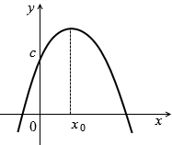

Рис. 1.78

Мы знаем, что *у*(0) = *a*⋅02 + *b*⋅0 + *с* = *с*. *у*(0) – это ордината точки пересечения параболы с осью *у*. В нашем случае *у*(0) = *с* > 0.

Знак коэффициента *b* определить сложнее. На рис. 1.78 видно, что абсцисса вершины параболы *х*0 > 0. Мы также знаем, что , значит, , откуда . Так как *а* < 0, то очевидно, что *b* > 0.

*Ответ*: *а* < 0, *b* > 0, *c* > 0.

Дадим (без доказательства) еще один метод определения знака коэффициента *b*: если при *х* = 0 функция *у* = *ах*2 + *bx + c* возрастает (график идёт вверх), то *b* > 0, а если убывает (график идёт вниз), то *b* < 0.

На рис. 1.78 в точке пересечения с осью *у* функция возрастает, поэтому .

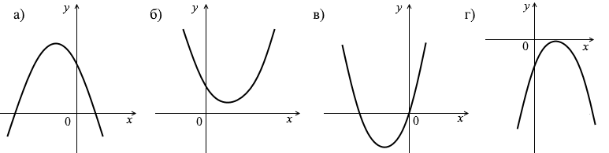

Рис. 1.79

СТОП! Решите самостоятельно.

**Б33.** Определите знаки коэффициентов *а*, *b* и *с* исходя из расположения параболы *у* = *ах*2 + *bx + c* относительно координатных осей в каждом из случаев, показанных на рис. 1.79.

**В37.** По виду графика *у* = *ах*2 + *bx + c* (рис. 1.80) определите знаки коэффициентов *а*, *b* и *с*.

Рис. 1.80 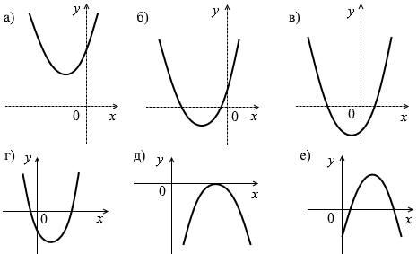

**Пересечение параболы с прямой *у = с***

Заметим, что если два графика *у* = *f*(*х*) и *у* = *g*(*x*) пересекаются в какой-то точке *А*(*х*0; *у*0), то *у*0 = *у*(*х*0) = *g*(*х*0), т.е. число *х*0 является корнем уравнения *у*(*х*) = *g*(*х*). Поэтому если мы находим графически точки пересечения графиков *у* = *f*(*х*) и *у* = *g*(*x*), то абсцисса этой точки – корень уравнения *у*(*х*) = *g*(*х*).

**Задача 1.32.** При каких значениях *р* уравнение *х*2 + 6*х* + 8 = *р*: а) не имеет корней; б) имеет один корень; в) имеет два корня?

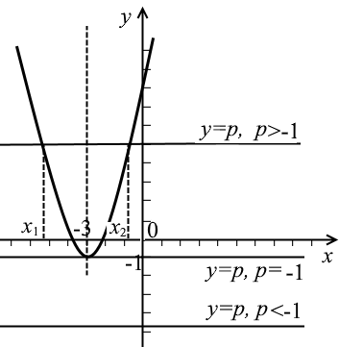

Рис. 1.81

***Решение.*** График функции *у = х*2 + 6*х* + 8 = (*х*2 + 2⋅3⋅*х* + 32) – – 32 + 8 = (*х* + 3)2 – 1 – это парабола *у* = *х*2, вершина которой передвинута в точку (–3; –1) (рис. 1.81).

График *у = р* – это прямая, параллельная оси *х*. Если *р* < –1, то точек пересечения с графиком *у* = (*х* + 3)2 – 1 нет. Если *р* = –1, то прямая *у = р* пересекает параболу *у* = (*х* + 3)2 – 1 в её вершине. Это значит, что уравнение (*х* + 3)2 – 1= = *р* имеет единственное решение: *х* = –3 – это абсцисса точки пересечения графиков.

Если *р* > –1, то прямая *у = р* пересекает параболу *у* = (*х* + 3)2–1 в двух точках, а это значит, что уравнение (*х* + 3)2 – 1 = *р* имеет два корня: *х* = *х*1 и *х* = *х*2, где *х*1 и *х*2 – абсцисса точек пересечения графиков (см. рис. 1.81).

Ответ: а) *р* < –1; б) *р* = –1; в) *р* > –1.

СТОП! Решите самостоятельно.

**Б34.** При каком значении *р* уравнение *х*2 – 2*х* + 1 = *р* имеет один корень?

**В38.** При каких значениях *р* уравнение *х*2 + 2*х* + 3 = *р* не имеет корней?

**В39.** При каких значениях *р* уравнение *х*2 – 4*х* + 4 = *р* имеет два корня?

**Сколько решений имеет система уравнений?**

Вспомним, что решением системы уравнений с двумя неизвестными называется пара чисел (*х*0; *у*0), которая при подстановке их в исходную систему обращает каждое уравнение в верное числовое равенство.

Например, решением системы уравнений  является пара чисел (2; 1), так как если мы подставим *х* = 2 и *у* = 1 в данную систему, то получим  Всё верно.

Теперь изобразим на координатной плоскости графики уравнений *х + у* = 3 и *х* – *у* = 1 или *у* = 3 – *х* и *у* = *х* – 1 (рис. 1.82). Точка, в которой они пересекаются (2; 1), принадлежит обоим графикам сразу. Значит, координаты этой точки удовлетворяют и уравнению *х + у* = 3, и уравнению *х – у* = 1. Следовательно, значения *х* = 2 и *у* = 1 – это решение системы уравнений  Отсюда следует практический вывод: сколько точек пересечения имеют графики двух уравнений *у* = *f*(*х*) и *у* = *g*(*x*) , столько и решений имеет система двух уравнений 

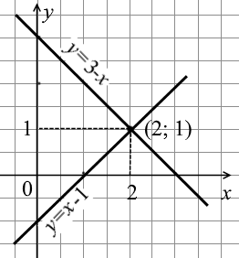

Рис. 1.82

**Задача 1.33.** Определите, сколько решений имеет система уравнений: а) б) в) г)

***Решение***. Изобразим графики всех уравнений на координатной плоскости (рис. 1.83).

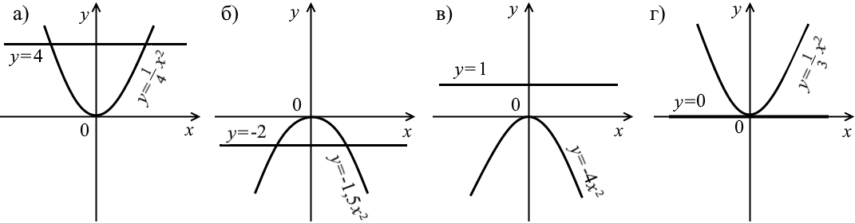

Рис. 1.83

Из рисунка видно, что в случаях а) и б) мы имеем по две точки пересечения (т.е. система уравнений имеет два решения). В случае в) точек пересечения нет, значит, система уравнений не имеет решений. В случае г) есть только одна точка пересечения, т.е. система уравнений имеет одно решение.

*Ответ*: а) два; б) два; в) нет решений; г) одно.

СТОП! Решите самостоятельно.

**А14.** Определите, пересекается ли парабола *у* = 2*х*2 и прямая:

а) *у* = 50; б) *у* = 100; в) *у* = –8.

**Б35.** Определите, сколько решений имеет система уравнений:

а)  б)  в)  г) 

**В40.** Определите, сколько решений имеет система уравнений:

а)  б) 

**Задача 1.34.** Определите, сколько решений имеет система уравнений:

а) б) в)

г)

***Решение.*** Построим график каждого уравнения (рис. 1.84). При построении прямых 2*х* + 3*у* = 6, 3*х* + 4*у* = 12, 2*х* - 3*у* = 0 и 3*х* – 4*у* = 12 будем использовать две точки: точки пересечения графика с координатными осями. Например: 2*х* + 3*у* = 6, пусть *х* = 0: 2⋅0 + 3*у* = 6 → *у* = 2→ точка (0; 2);

*у* = 0: 2*х* + 3⋅0 = 6 → *х* = 3→ точка (3; 0).

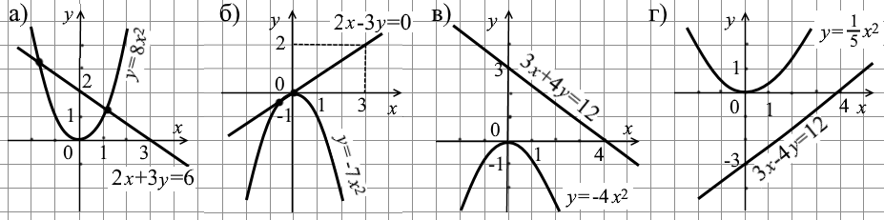

Рис. 1.84

Из графиков видно, что системы уравнений а) и б) имеют по два решения, системы в) и г) не имеют решений.

*Ответ:* а) два; б) два; в) нет решений; г) нет решений.

СТОП! Решите самостоятельно.

**Б36.** Определите с помощью графиков число решений системы уравнений:

а)  б)  в)  г) 

**B41.** Определите число решений системы уравнений:

а)  б) 

в)  г) 

**Г12.** Даны функции *f*(*x*) = *тх*2 – 3 и *g*(*х*) = 4*х* + 1.

а) Не выполняя построения, определите, пересекаются ли графики функций при *т* = –2.

б) Исследуйте взаимное расположение графиков функций *f* и *g* в зависимости от параметра *т*.

**Решаем систему уравнений графически**

**Задача 1.35.** Решите графически систему уравнений:

а) б) в)

***Решение***. Идея решения проста: надо очень аккуратно по точкам построить графики двух уравнений, входящих в каждую систему, и найти точки пересечений графиков (рис. 1.85).

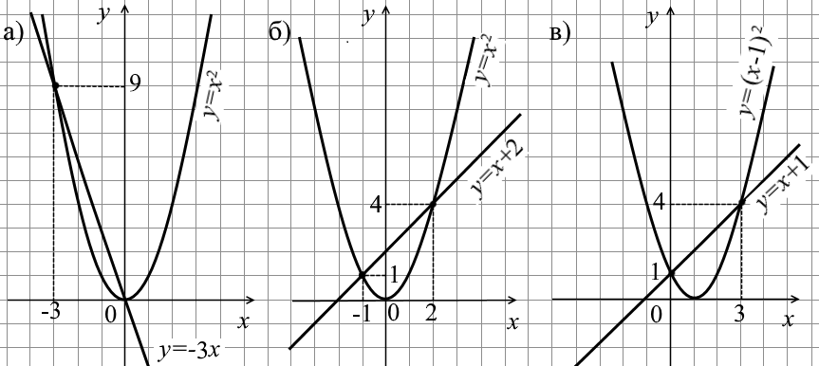

Рис. 1.85

Рассмотрим графики на рис. 1.85:

а) точки пересечения имеют координаты (0; 0) и (–3; 9), значит, система имеет два решения:  и 

б) точки пересечения имеют координаты (–1; 1) и (2; 4), значит, система имеет два решения:  и 

в) точки пересечения имеют координаты (0; 1) и (3; 4), значит, система имеет два решения:  и 

*Ответ*: а)  б) в)  

СТОП! решите самостоятельно.

**Б37.** Решите графически системы уравнений:

а)  б)  в)  г) 

**B42.** Решите графически системы уравнений:

а) б) в) г)

**✍ Домашнее задание**

**Задачи очень легкие**

**А15.** Постройте графики функций, выбрав удобные единичные отрезки на координатных осях: а) *у* = 4*х*2; б) *у* = 0,25*х*2; в); г) *у* = 1,5*х*2; д) ; е) *у* = 5*х*2.

**А16.** Определите, принадлежит ли графику функции *у* = –220*х*2 точка: а) *А*(1; -220); б) *В*(4; –880); в) *С*(–3; 1320); г) *D*(1,5; –495).

**А17.** Какой формулой задана функция, график которой симметричен относительно оси *х* графику функции:

а) *у* = 3*х*2; б) ; в) *у* = 100*х*2; г) *у* = –0,2*х*2.

**А18.** Постройте в одной системе координат графики функций:

а) *у* = *х*2 и *у* = *х*2 + 2; б) *у* = *х*2 и *у* = *х*2 – 1;

в) *у* = *х*2 и *у* = *х*2 + 5; г) *у* = *х*2 и *у* = *х*2 – 3.

**А19.** Найдите координаты вершины параболы:

а) *у* = (*х* + 1)2; б) *у* = 3(*х* + 9)2; в) *у* = –2(*х* – 5)2; г) *у* = –4(*х* – 9)2.

**А20.** Найдите наименьшее (наибольшее) значение функции:

а) *у* = 2(*х* + 5)2 – 3; б) *у* = –3(*х* – 1)2 + 4;

в) *у* = –4(*х* – 2)2 – 1; г) *у* = 0,5(*х* + 4)2 + 1.

**А21.** Найдите наименьшее и наибольшее значения функции *у* = = 2*х*2 на отрезке: а) [–2; 2]; б) [–1; 0]; в) [–1; 1]; г) [0; 2].

**А22.** Найдите наименьшее и наибольшее значения функции *у* = = 2*х*2 на отрезке: а) [–2; 1]; б) [–1,5; 2]; в) [–1; 1,5]; г) [–0,5; 1].

**А23.** Найдите наименьшее и наибольшее значения функции *у* = = 2*х*2 на луче: а) [0; +∞); б) (–∞; 2]; в) (–∞; 1]; г) [–1; +∞].

**А24.** Найдите нули функции (если они существуют):

а) *у* = 12*х*2 – 3; б) *у* = 6*х*2 + 4; в) *у* = –*х*2 – 4.

**А25.** Определите, принадлежат ли графику функции:

а) *у* = 10*х*2 точки *А*(3; 90), *В*(–4; –160), *С*(0,2; 0,4);

б) *у* = –0,1*х*2 точки *А*(–2; 0,4), *В*(–5; –8,5), *С*(4; –1,6).

**А26.** Найдите значение коэффициента *с*, если известно, что график функции *у* = *х*2 + 4*х* + *с* пересекает ось ординат в точке *А*(0; 2).

**А27.** Определите, пересекается ли парабола и прямая:

а) *у* = –0,5*х*2 и *у* = 2; б)  и *у* = 3.

**Задачи легкие**

**Б38.** Составьте квадратный трёхчлен *ах*2 + *bx + c*, у которого:

а) *а* = 2, *b* = –1, *с* = 4; б) *а* = –1, *b* = 7, *с* = 0;

в) *а* = 9, *b* = –3, *с* = –1; г) *а* = 1, *b* = 0, *с* = 5.

**Б39.** Постройте в одной системе координат графики заданных функций и сделайте вывод о взаимном расположении построенных графиков:

а) *у* = *х*2 и *у* = –*х*2; б) *у* = 0,5*х*2 и *у* = –0,5*х*2;

в) *у* = 3,5 *х*2 и *у* = –3,5*х*2; г)  и .

**Б40.** Задайте число *k* так, чтобы график функции *у = kx*2 был расположен: а) в первой и второй четвертях; б) в третьей и четвёртой четвертях.

**Б41.** Дана функция . При каких *х* значения функции равны –7; 7; 0; 1?

**Б42.** Функция задана формулой. Верно ли равенство:

а) *у*(5) = 15; б) *у*(–10) = 80; в) *у*(3) = 5,6; г) *у*(–2) = 2,4?

**Б43.** На рис. 1.86 представлены графики функций *у = х*2 и *у* = *ах*2. Определите *а*.

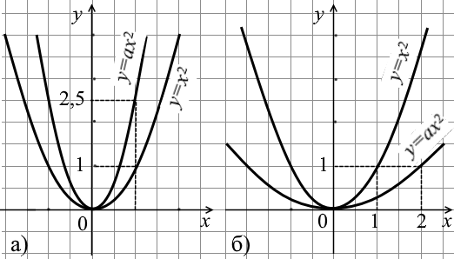 Рис. 1.86

**Б44.** Используя график функции *у* = –3*х*2, найдите несколько значений аргумента, при которых значения функции:

а) больше 13; б) больше -10; в) больше –3; г) больше –7;

д) меньше 0; е) меньше 10; ж) меньше –3; з) меньше -0,5.

**Б45.** Постройте параболу *у* = 0,1*х*2 и определите:

а) при каких *х* функция принимает положительные значения;

б) при каких *х* функция равна 2;

в) какие значения принимает *у*, если *х* > 0,5;

г) при каких значениях *х* функция возрастает, убывает;

д) какие значения принимает *х*, если *у* < 0,5.

**Б46.** С помощью схематического рисунка определите, пересекает ли ось *х* график функции:

а) *у* = 12*х*2 – 3; б) *у* = –5*х*2 – 2; в) *у =* 0,7*х*2 + 7; г) 

**Б47.** На рис. 1.87 изображён график квадратичной функции *у = ах*2 + *bx + c*. Какие значения могут принимать числа *а*, *b* и *с*?

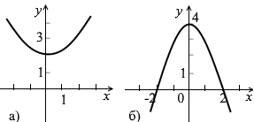

Рис. 1.87

**Б48.** Постройте график функции, предварительно указав координаты вершины параболы и точек пересечения графика с осями координат, если они существуют:

а) *у* = *х*2 – 4; б) *у* = *х*2 + 3; в) *у =* –*х*2 + 2; г) *у* = –*х*2 – 1.

**Б49.** Изобразите схематически график функции и задайте эту функцию формулой, если известно, что график получен сдвигом вдоль оси *х* параболы:

а) *у* = 2*х*2 на 3 единицы влево; б)  на 6 единиц вправо;

в) *у* = –*х*2 на 4 единицы влево; г) *у* = –3*х*2 на 2 единицы вправо.

**Б50.** Как из графика функции *у = ах*2 (*а* ≠ 0) получить график функции (*х*0 > 0, *y*0 > 0): а) *у* = *а*(*х – х*0)2; б) *у* = *а*(*х – х*0)2 + *у*0; в) *у =* *ах*2 + *у*0?

**Б51.** Запишите уравнение параболы в виде *у = а*(*х + р*)2 + *q*, если известно, что она получена из параболы:

а) *у* = *х*2 сдвигом вдоль оси *х* на 5 единиц влево и вдоль оси *у* на 3 единицы вниз;

б) *у* = 2*х*2 сдвигом вдоль оси *у* на 6 единиц вверх и вдоль оси *х* на 1 единицы вправо;

в) *у* = –5*х*2 сдвигом вдоль оси *х* на 4 единиц влево и вдоль оси *у* на 4 единицы вверх.

**Б52.** Постройте график функции:

а) *у* = (*х* + 1)2 – 2; б) *у* = –(*х* + 3)2 + 1;

в) *у* = –(*х –* 4)2+ 3; г) *у* = (*х* – 2)2 – 5.

**Б53.** Постройте график функции:

а) *у* = *х*2 - 2*х* + 1; б) *у* = *х*2 + 4*х* +4;

в) *у* = *х*2 + 10*х*  + 25; г) *у* = *х*2 – 6*х* + 9.

**Б54.** Постройте график функции *у* = *х*2 – *х* – 6, пользуясь следующим планом:

1) вычислите координаты точек пересечения с осью *х* и отметьте эти точки в координатной плоскости;

2) проведите ось симметрии параболы;

3) найдите координаты вершины параболы и отметьте вершину в координатной плоскости;

4) найдите координаты еще каких-нибудь точек параболы и отметьте их в координатной плоскости;

5) соедините построенные точки параболы плавной линией.

**Б55.** Укажите направление ветвей параболы, вычислите координаты вершины и покажите схематически расположение параболы в координатной плоскости: а) *у* = *х*2 – 4*х* + 3; б) *у* = –2*х*2 + 2*х* – 1; в) ; г) *у* = –*х*2 – 14*х* – 48.

**Б56.** Постройте график функции:

а) *у* = –*х*2 – 2*х +* 1; в) *у* = *х*2 – *х* + 2;

б) *у* = 2*х*2 – 4*х* + 6; г) *у* = 2*х*2 + 8*х*.

*Указание*. Приведите формулу к виду *у = а*(*х* – *р*)2 + *q*.

**Б57.** Постройте график функции:

а) *у* = *х*2 – 4*х*; б) *у* = *х*2 – 7*х*; в) *у* = 2*х*2 – 2; г) *у* = 6*х –* 2*х*2.

**Б58.** Найдите координаты вершины параболы:

а) *у* = 4*х*2 + 8*х –* 1; б) *у* = –3*х*2 – 6*х* + 2;

в) *у* = –*х*2 + *х* – 1; г) *у* = 5*х*2 –10*х* + 4.

**Б59.** Найдите расстояние от вершины параболы *у* = –*х*2 + *х* –2 до начала координат.

**Б60.** Постройте график функции  Укажите наибольшее (наименьшее) значение функции.

**Б61.** Найдите наименьшее и наибольшее значения функции *у* = –0,5*х*2:

а) на полуинтервале [–2; 2); б) на отрезке [0; 2];

в) на отрезке [–4; 4]; г) на полуинтервале (2; 4].

**Б62.** Найдите наименьшее и наибольшее значения функции *у* = –3*х*2 + 4:

а) на отрезке [–1; 1]; б) на открытом луче (–2, +∞);

в) на интервале (–3; 1); г) на отрезке [–1; 0].

**Б63.** Пусть *Р* – наибольшее значение функции *у* = –(*х* + 5)2 на отрезке [–6; –4], а *Q* – наибольшее значение функции *у* = –2(*х* – 1)2 на отрезке [0; 2]. Сравните числа *Р* и *Q.* Сделайте графическую иллюстрацию.

**Б64.** При каких значениях *а* функция *у = ах*2 + 5 имеет нули?

**Б65.** Дана функция *у = g*(*х*), где *g*(*х*) = –2*х*2 + 4*х* – 5. Запишите на символическом языке утверждение и проверьте, верно ли оно:

а) график функции проходит через точку (–1; –3);

б) график функции пересекает ось *у* в точке, ордината которой равна –5;

в) при *х* = 0 и *х* = 2 функция принимает равные значения;

г) при *х* = 3 значение функции больше, чем при *х* = 4.

**Б66.** Известно, что график квадратичной функции, заданной формулой вида *у = ах*2, проходит через точку *С*(–6; –9).

а) Укажите координаты точки графика, которая симметрична точке *С*.

б) Найдите коэффициент *а*.

в) Укажите координаты каких-нибудь двух точек, одна из которых принадлежит графику, а другая нет.

**Б67.** Найдите значение коэффициента *а*, если известно, что график функции *у* = *ах*2 + 4*х* – 8 пересекает ось абсцисс в точке *N*(4; 0).

**Б68.** Найдите значение коэффициентов *b* и *с*, если известно, что график функции *у* = *х*2 + *bх* + *с* проходит через точки (1; 6) и (–1;–2).

**Б69.** По графику функции *у* = *ах*2 + *bх* + *с* (рис. 1.88) определите знаки коэффициентов *а*, *b* и *с*.

**Б70.** Определите, сколько решений имеет система уравнений:

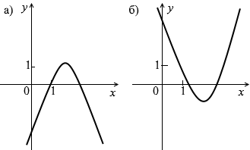

Рис. 1.88

а)  б) 

в)  г) 

**Б71.** Определите, сколько решений имеет система уравнений:

а)  б) 

**Б72.** Решите графически систему уравнений:

а)  б)  в)  г) 

**Б73.** Решите графически уравнение:

а) (*х* – 2)2 = *х*; б) (*х* + 3)2 = 1; в) (*х* – 2)2 = –*х*; г) (*х* + 5)2 = 4.

**Задачи средней трудности**

**В43.** Постройте графики функций, выбрав удобные единичные отрезки на координатных осях: а) *у* = 20*х*2; б) *у* = 400*х*2; в) *у* = 1000*х*2; г) *у* = 0,01*х*2; д) *у* = 0,001*х*2; е) *у* = 0,0001*х*2.

**В44.** Постройте график функции Определите, является ли она возрастающей или убывающей.

**В45.** Точка *D* на рис. 1.89 имеет координаты . Запишите координаты точек графика, отмеченных на рисунке.

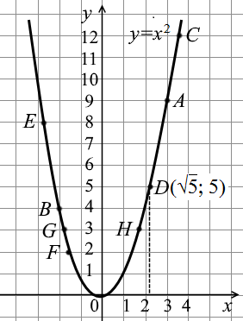 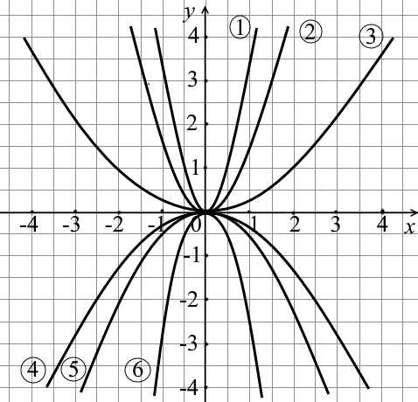

Рис. 1.89 Рис. 1.90

**В46.** На рис. 1.90 изображены графики квадратичных функций, заданных формулами: *у* = 3,2*х*2, *у* = –0,6*х*2, *у =* 1,6*х*2, , , . Соотнесите каждый из них с одной из формул.

**В47.** а) Какова область определения функции *у* = *ах*2 (*а* ≠ 0)?

б) Где расположен график функции *у* = *ах*2 (*а* ≠ 0)?

в) Существуют ли точки, принадлежащие всем параболам вида *у* = *ах*2 (*а* ≠ 0)?

г) Принимает ли функция *у* = *ах*2 (*а* ≠ 0) свои наибольшие и наименьшие значения?

д) В каких четвертях расположен график функции:

1) *у* = 10*х*2; 2) *у* = –5*х*2; 3) *у =* –0,5*х*2; 4) *у* = 0,5 *х*2.

**В48.** Постройте параболу *у* = *х*2 + 2. Постройте параболу, симметричную данной относительно оси *х*, и задайте ее уравнением.

**В49.** Постройте график функции и укажите промежуток возрастания и промежуток убывания, а также наибольшее (или наименьшее) значение функции:

а) *у* = *х*2 + 4; б) ; в) *у* = –*х*2 + 1; г) *у* = –2*х*2 – 1.

**В50.** Постройте график функции:

а) *у* = (*х* –1)2; б) *у* = (*х* + 1)2; в) *у* = (*х –*3)2;

г) *у* = (*х* + 4)2; д) *у* = –(*х* –1)2; е) *у* = –(*х* + 2)2;

ж) *у* = –(*х –* 0,5)2; з) *у* = –(*х* + 0,5)2; и) *у* = 2(*х* –1)2;

к) *у* = –3(*х* + 1)2; л) *у* = 0,5(*х +* 2)2; м) *у* = –0,1(*х* – 3)2;

н) *у* = –0,5(*х* – 2)2; о) *у* = 0,1(*х* + 3)2.

**В51.** Постройте график функции и укажите координаты вершины, ось симметрии и точки пересечения с осями:

а) ; б) ; в) *у* = –3(*х* –1)2; г) *у* = (2*х* –1)2.

**В52.** Пусть *а* > 0. Определите, каким должно быть число *у*0, чтобы парабола *у* = *а*(*х – х*0)2 + *у*0:

а) пересекала ось *х* в двух точках;

б) пересекала ось *х* в одной точке;

в) не пересекала ось *х*.

**В53.** Запишите уравнение какой-нибудь параболы, вершина которой не лежит на оси *у* и которая целиком расположена:

а) выше оси *х*; б) ниже оси *х*.

**В54.** Изобразите схематически график функции:

а) ; б) .

**В55.** Определите координаты вершины параболы и постройте параболу:

а) *у* = (*х* – 2)2+ 10; б) *у* = (*х* + 8)2 –5;

в) *у* = 2(*х –* 7)2 –11; г) *у* = –2,5(*х –* 0,5)2 + 1;

д) *у* = –0,5(*х* – 0,5)2 –3; е) *у* = 0,5(*х –* 4)2 + 6.

**В56.** Постройте график функции:

а) *у* = 4 – *х*2; б) *у* = *х*2 – 3*х* + 2;

в) *у* = –*х*2 + 2*х* – 1; г) *у* = *х*2 – 2*х* + 2.

**В57.** Постройте график функции, предварительно преобразовав её методом выделения полного квадрата к виду *у =* (*х* – *l*)2 + *т*:

а) *у* = *х*2 + 2*х* + 3; б) *у* = *х*2 – 4*х* + 1;

в) *у* = *х*2 + 6*х* + 10; г) *у* = *х*2 – 14*х* + 51.

**В58.** Постройте график функции, предварительно преобразовав её методом выделения полного квадрата к виду *у =* (*х* – *l*)2 + *т*:

а) *у* = *х*2 – 10*х* + 24; б) *у* = *х*2 + 8*х* + 7;

в) *у* = *х*2 – 4*х*; г) *у* = *х*2 – 6*х* + 5.

**В59.** Постройте график функции:

а) *у* = *х*2 + 6*х* + 5; б) *у* = –*х*2 + 2*х* – 5; в) ;

г) *у* = –2*х*2 + 8; д); е) *у* = *х*2 + 4*х* + 4.

В каждом случае укажите:

1) промежутки возрастания и убывания функции;

2) значения *х*, при которых *у* = 0, *у* > 0, *y* < 0;

3) наибольшее или наименьшее значение функции;

4) область значений функции.

**В60.** Постройте график функции *у* = –0,5*х*2 + *х* + 1,5 и определите:

а) значения *х*, при которых *у* = 0, *у* > 0, *y* < 0;

б) промежуток, на котором эта функция возрастает и на котором убывает;

в) наибольшее или наименьшее значение функции.

**В61.** Постройте график функции:

а) *у* = 2*х*2 + 4*х*; б) *у* = –3*х*2 + 12*х*; в) *у* = 3*х*2 – 12*х*;

г) *у* = –4*х*2 – 8*х*; д) *у* = –0,5*х*(4 + *х*); е) *у* = 1,5*х*2 + 6*х*.

**В62.** Постройте график функции и укажите координаты вершин и точек пересечения с осями:

а) *у* = (*х* – 2)(*х* + 4); б) *у* = (2 – *х*)(*х* – 6);

в) *у* = (1 – 2*х*)(*х* + 1,5); г) *у* = 2(*х* + 2)(*х* – 4).

**В63.** Постройте график функции:

а) *у* = (*х*2 – 2)2 – (*х*2– 1)2; б) *у* = (*х* + 2)3 – (*х* + 1)2;

в) *у* = (*х –* 1)2(*х* – 2) – (*х* – 2)2(*х* – 1).

**В64.** Постройте график функции:

а) *у* = (*х* + 2)2 – 4(*х* + 2) + 3; б) *у* = –(*х* – 1)2 + 5(*х* – 1) – 4;

в) *у* = –(*х +* 1)2 + 6(*х* + 1) – 8.

**В65.** При каких значениях коэффициентов *b* и *с* точка *А*(1; –2) является вершиной параболы *у = х*2 + *bx + c*?

**В66.** Найдите расстояние между вершинами парабол *у* = *х*2 – 2*х* + 2 и *у* = *х*2 + 2*х* – 3.

**В67.** Постройте график квадратного трёхчлена *у* = *ах*2 – (*а* + 6)*х* + + 9, если известно, что прямая *х* = 2 является его осью симметрии.

**В68.** Найдите значение коэффициента *b*, если известно, что осью симметрии графика функции *у* = *х*2 + *bx* + 4 является прямая *х* = 1.

**В69.** Найдите значение коэффициента *b*, если известно, что осью симметрии графика функции *у* = 2*х*2 + *bx* – 3 является прямая *х* = –4.

**В70.** Площадь прямоугольника *S* с периметром, равным 16 см, является функцией длины его основания *х*. Задайте эту функцию формулой. Определите, при каком *х* значение *S* минимально.

**В71.** Найдите наименьшее и наибольшее значения функции *у* = = –0,5*х*2:

а) на полуинтервале (–4; 1]; б) на отрезке [–3; 2];

в) на полуинтервале (–1; 1,5]; в) на отрезке [–0,4; 1].

**В72.** Найдите наименьшее и наибольшее значения функции *у* = = –0,5*х*2:

а) на луче [–2; +∞); б) на открытом луче (–∞; 2);

в) на открытом луче (0; +∞); г) на луче (–∞; 4].

**В73.** Пусть *М* – наименьшее значение функции *у* = 2*х* на отрезке [2; 5], а *N* – наибольшее значение функции *у* = –5*х*2 на луче (–∞; 0]. Что больше: *М* или *N*? Сделайте графическую иллюстрацию.

**В74.** Пусть *L* – наименьшее значение функции *у* = 1,8*х*2 на луче [0; +∞), а *K* – наименьшее значение функции *у* = –3*х* + 1 на отрезке [–1; 0]. Что больше: *L* или *K*? Сделайте графическую иллюстрацию.

**В75.** Найдите наименьшее и наибольшее значения функции *у* = –*х*2 + 2*х* + 3:

а) на отрезке [0; 2]; б) на луче (–∞; 1];

в) на отрезке [1; 2]; г) на луче [0; +∞).

**В76.** Найдите наименьшее и наибольшее значения функции *у* = 3*х*2 – 12*х* + 1:

а) на отрезке [1; 4]; б) на полуинтервале (1, 4];

в) на отрезке [0; 4]; г) на полуинтервале [0, 4).

**В77.** Задайте формулой какую-нибудь квадратичную функцию, нулями которой являются числа –1 и 3. Постройте её график.

**В78.** Функция задана формулой:

а) *у* = 2*х*2 + 7*х* + 3; б) *у* = *х*2 – 6*х* + 11;

в) *у* = –3*х*2 + 12*х*; г) *у* = –*х*2 – 2*х* – 1.

В каждом случае:

1) найдите, в какой точке график функции пересекает ось *у*;

2) определите, пересекает ли график ось *х*, если да, то в каких точках;

3) покажите схематически расположение графика в координатной плоскости.

**В79.** При каких значениях *а* и *с* функция *у = ах*2 + *с* имеет нули?

**В80.** Определите, график какой квадратичной функции проходит через точки *K*(–2; 3), *L*(–1; 0), *М*(0; –9).

**В81.** На рис. 1.91 изображен график функции *у* = *ах*2 + *bx + c*. Определите знаки коэффициентов *а*, *b* и *с*.

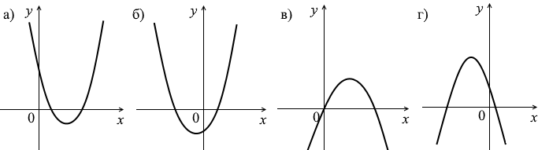

Рис. 1.91

**В82.** На рис. 1.92 изображены графики квадратичных функций*.* Определите знаки коэффициентов *а*, *b* и *с*.

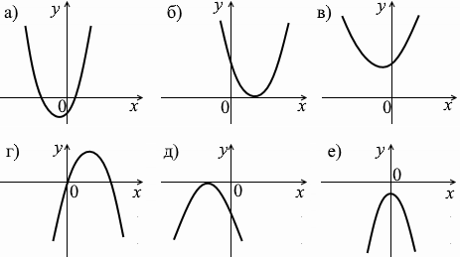

Рис. 1.92

**В83.** При каких значениях *р* уравнение *х*2 + 4*х* – 6 = *р* имеет два корня?

**В84.** Определите, сколько решений имеет система уравнений:

а)  б) 

**В85.** Докажите, что графики функций *у = ах*2 и *у = ах*, где *а*≠ 0, пересекаются в точке (1; *а*). В какой ещё точке пересекаются эти графики?

**В86.** Решите графически уравнение:

а) *х*2 = *х* +2; б) *х*2 = *х* + 4; в) –3*х*2 = 3*х* – 6; г) –*х*2 = 2*х* – 3.

**В87.** Найдите координаты точек пересечения графиков функций *у* = –*х*2 и *у* = 2*х* – 3. Выполните графическую иллюстрацию.

**Задачи трудные**

**Г13.** Постройте график функции:

а)  б) 

**Г14.** Дана функция *у = f*(*х*), где



а) Найдите *f*(–3), *f*(–1), *f*(0).

б) Постройте график функции *у* = *f*(*х*).

в) Перечислите свойства функции.

**Г15.** Выбрав удобный масштаб, постройте график функции:

а) *у* = 300(*х* – 0,2)2 – 400; б) *у* = –1000(*х* – 5)2 + 2000.

**Г16.** Постройте график функции 

**Г17.** На рис. 1.93 изображены графики нескольких квадратичных функций. В каждом случае найдите координаты отмеченных точек.

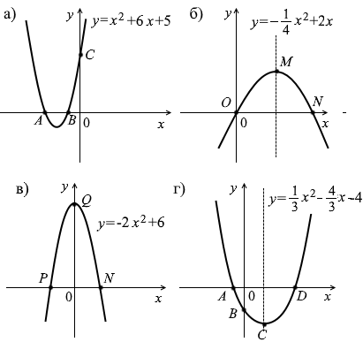

Рис. 1.93

**Г18.** Докажите, что при любых значениях *а*, b и c график функции имеет хотя бы одну общую точку с осью *х* .

**Г19.** Пусть *а*, *b*, *c*, *d* – действительные числа, *а*2 + *с*2 ≠ 0. Определите, при каком значении *х* функция *у* = (*ах + b*)2 + (*сх + d*)2 принимает наименьшее значение.

**Г20.** Пусть *Р* – наибольшее значение функции *у* = –702*х*2 на луче [0; +∞), а *Q* – наименьшее значение функции *у* = *х*2 на отрезке [–2; 1]. Не выполняя построения, ответьте на вопрос: что больше: *Р* или *Q*?

**Г21.** Найдите наибольшее и наименьшее значения функции *у* = *х*4 + 3*х*2 + 2, если –2 ≤ *х* ≤ 3.

**Г22.** Докажите, что квадратный трёхчлен *f*(*x*) = *ax*2 + *bx + c* имеет два различных корня, если существует такое число α, что *af*(α) < 0. При этом один из корней меньше числа α, а другой – больше.

**Г23.** Определите, график какой квадратичной функции проходит через точки *А*(2; 3), *В*(0; 1), *С*(3; 2).

**Г24.** Найдите *а*, *b* и *с*, если:

а) точка *М*(–1; –7) является вершиной параболы *у* = *ах*2 + *bx + c*, пересекающей ось ординат в точке *N* (0; –4);

б) точка *М*(1; 5) является вершиной параболы *у* = *ах*2 + *bx + c*, пересекающей ось ординат в точке *N* (0; 1).

**Г25.** Графики функций *у* = *х*2 + 6*х* – 3 и *у* = (*х* + 3)2 – 25 пересечены прямой *х* = *а*. Найдите расстояние между точками пересечения.

**Г26.** Даны функции *f*(*х*) = 2*х*2 и *g*(*х*) = 5*х* – *с*.

а) Не выполняя построения, определите, пересекаются ли графики функций при *с* = 2.

б) Исследуйте взаимное расположение графиков функций *f* и *g* в зависимости от параметра *с*.

**Г27.** Решите графически систему уравнений:

а)  б) 

**Задачи очень трудные**

**Д1.** Найдите площадь наибольшего по площади прямоугольника, который можно вписать в правильный треугольник со стороной *а*.

**Д2.** Даны три различные точки *А*, *В* и *С*: две из них лежат на оси абсцисс, третья – на оси ординат, причём ни одна из точек не совпадает с началом координат. Существует ли квадратный трёхчлен, график которого проходит через эти три точки? Единственный ли такой трёхчлен можно подобрать? Решите задачу в следующих случаях:

1. *А*(–1; 0), *В*(2; 0), *С*(0; –4).

2. *А*(3; 0), *В*(1; 0), *С*(0; 3).

3. *А*(–5; 0), *В*(–1; 0), *С*(0; –5).

**Д3.** Даны две точки *А* и *В*: причём отрезок *АВ*  не параллелен ни одной из осей координат. Существует ли квадратный трёхчлен, график которого имеет вершину в точке *А* и проходит через точку *В*? Единственный ли такой трёхчлен можно подобрать? Решите задачу в следующих случаях:

1. *А*(0; 1), *В*(1; 3).

2. *А*(3; 1), *В*(5; –3).

3. *А*(2; 4), *В*(0; 0).

**Д4.** Графики функций *у* = 2*х* – *х2* и *у* = 2*х*2 – 20*х* + 48 пересечены прямой *у* = *а*. Найдите число точек пересечения в зависимости от *а*.

**Д5.** Графики функций *у* = *х*2 + 2*х* + 4 и *у* = –3*х*2 – 18*х* – 25 пересечены прямой *у* = *b*2. Найдите число точек пересечения в зависимости от *b*.

